МУНИЦИПАЛЬНОЕ КАЗЁННОЕ ДОШКОЛЬНОЕ ОБРАЗОВАТЕЛЬНОЕ УЧРЕЖДЕНИЕ
АНЖЕРО-СУДЖЕНСКОГО ГОРОДСКОГО ОКРУГА
«ДЕТСКИЙ САД №3 «СОЛНЫШКО»

СБОРНИК
«ИСТОРИЯ ПРОФЕССИЙ»

Составитель: воспитатель
Токарская А.О.

Анжеро-Судженск
2020г.

Профессии
- Фотограф
- Воспитатель
- Журналист
- Агроном
- Пекарь
- Кондитер
- Водитель
- Летчик
- Машинист
- Президент
- Шахтер
- Ветеринар
- Пожарный
- Врач
- Строитель
- Стеклодув
- Писатель
- Иллюстратор
- Полярник
- Тренер
- Экскурсовод
- Парикмахер
- Продавец
- Учитель
- Орнитолог
- Актер
- Певец
- Клоун
- Космонавт
- Переводчик
- Водолаз

ПРОФЕССИЯ ФОТОГРАФ
Фотограф – это человек, который снимает портреты, интересные сценки из жизни животных и всё то, что нас окружает.
Профессия эта довольно молодая – ведь фотография появилась не более 150 лет назад – и очень интересная. В отличие от обычного человека, фотограф внимательно смотрит на мир и снимает самые любопытные моменты. Благодаря фотокарточкам мы знаем, как выглядели знаменитые писатели и учёные, какими были города, в которых мы сегодня живём, мы с удовольствием рассматриваем детские фотографии наших родителей – оказывается, они тоже были маленькими.
Первые фотоаппараты были очень большими, необходима была специальная подставка, т.к. держать их при съемке было очень трудно.
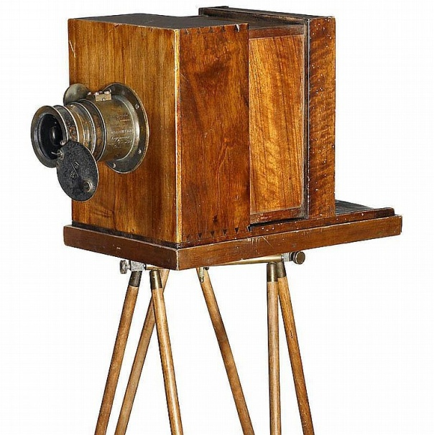
В первых фотоаппаратах были специальные пластинки, покрытые серебром. Поэтому аппарат был, тяжелый, неудобный для работы. Как вы думаете, удобно было людям носить тяжелый, большой фотоаппарат? Чтобы сделать фотоснимок, надо было идти в специальное здание, которое называлось фотоателье. Получение своей фотографии люди ждали очень долго. Сначала необходимо было совершить много действий — проявить пленку, напечатать с помощью фотоувеличителя, закрепить в растворе фиксажа, промыть чистой водой, высушить. Для печати нужна специальная бумага. Сделать фотографический снимок в фотоателье было очень дорого.
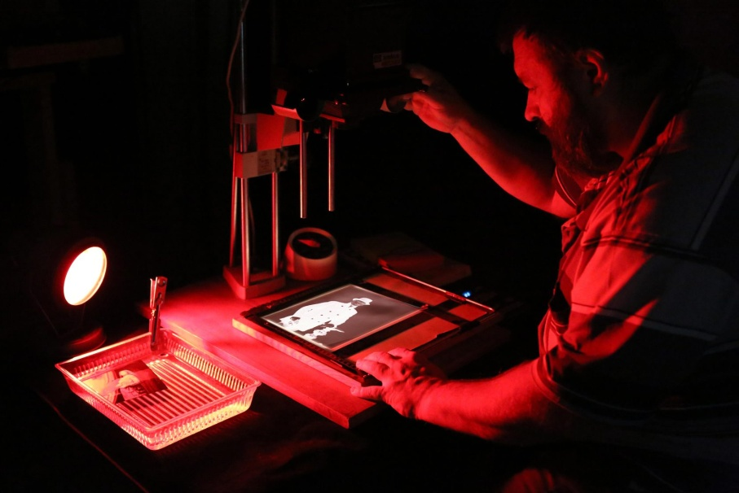

До недавних времен фотография могла быть только черно-белой, но благодаря тому, что прогресс ни стоит на месте, появилась и цветная фотография.
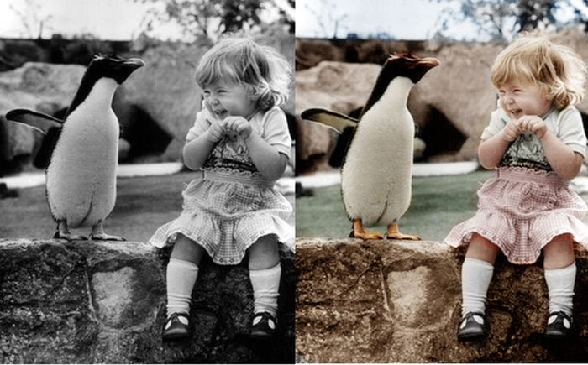

Фотоаппараты тоже постепенно менялись. Сейчас они стали маленькими, компактными и цифровыми, у них появились масса функций и программ.
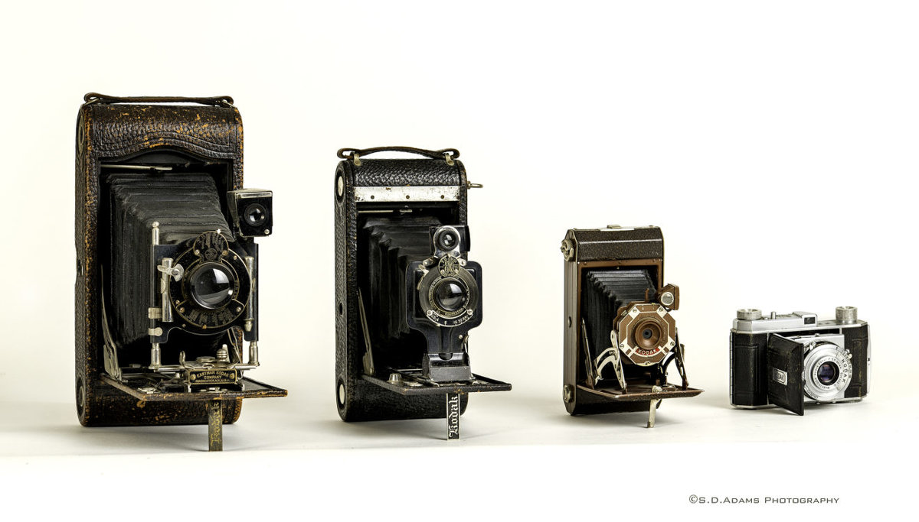

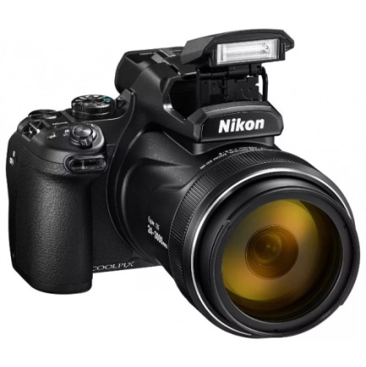

ПРОФЕССИЯ ВОСПИТАТЕЛЬ
Профессия воспитателя – одна из древнейших и почётных в истории человечества. История профессии воспитателя зародилась в Древней Греции, однако в те времена воспитанием ребёнка в состоятельных семьях занимался раб, который отводил ребенка в школу и нёс все необходимые принадлежности для его обучения. В остальное время он следил за развитием ребёнка, оберегал от опасностей и невольно формировал поступки ребёнка и его поведение в целом. Такого раба звали педагогом, что в переводе с греческого (paidagogos) означает детоводитель. Некоторое время спустя, дело раба продолжил домашний воспитатель, а впоследствии, после популяризации общественного образования, появилась профессия воспитатель.
Первый детский сад открылся в 1840 году в г. Бланкенбурге. Новым было не только название дошкольного учреждения, но и его назначение, а именно, обучить матерей с помощью практического руководства и показа приёмов правильному воспитанию детей. Во второй половине 19 века стали открываться детские сады в России и в Санкт-Петербурге.
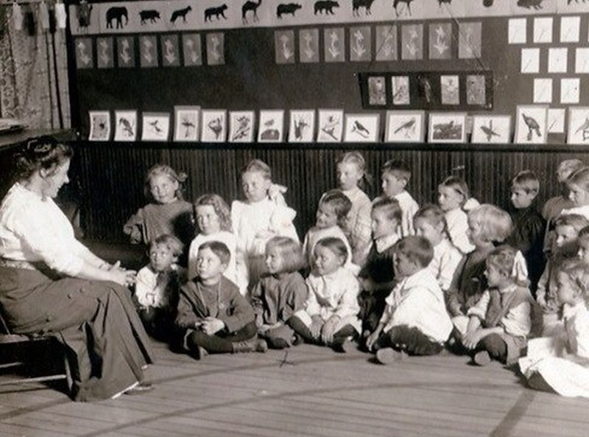

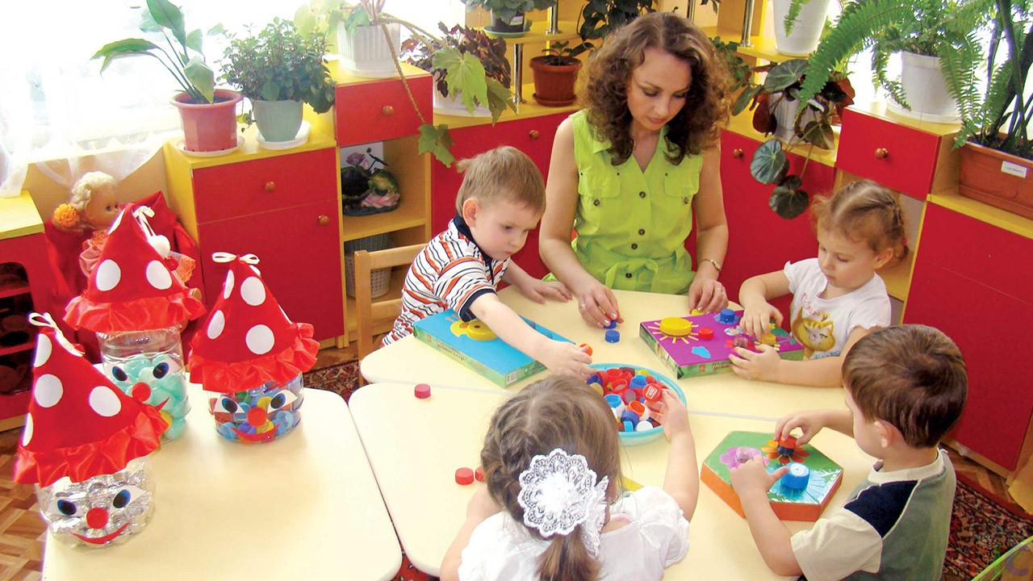

ПРОФЕССИЯ ЖУРНАЛИСТ
Профессия журналиста очень древняя. Давным-давно важные новости и указы правителей оглашали люди, которых называли ГлашАтай, они выкрикивали на площадях и базарах указы царей и правителей «Слушайте, слушайте! И не говорите, что вы не слышали!». А если важное послание или сообщение нужно было передать в другое поселение, город или даже в другое государство, тогда посылали гонцов и те на лошадях или пешим ходом доставляли новости.
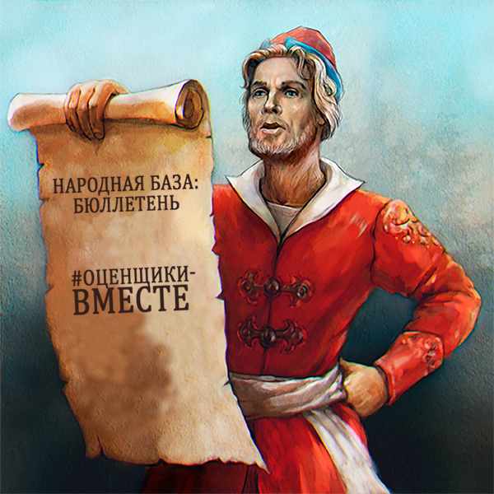
Журналист – это человек, который сообщает нам новости.
Каждое утро в нашем почтовом ящике появляется свежая газета. И сейчас уже трудно представить себе те времена, когда не было ни газет, ни журналов, ни радио, ни телевидения. Люди не только не знали о том, что происходит в мире, но и о событиях в своей стране узнавали спустя годы.
Сегодня у нас в стране выходит очень много газет: больших и маленьких, тонких (всего на одну страницу) и толстых (10 страниц и больше). Есть газеты чёрно-белые, а есть цветные. Но все они очень важны и нужны. Они помогают нам узнавать новое, повышают наш интеллект. Благодаря газетам мы узнаём, что происходит в нашей стране и в других странах.
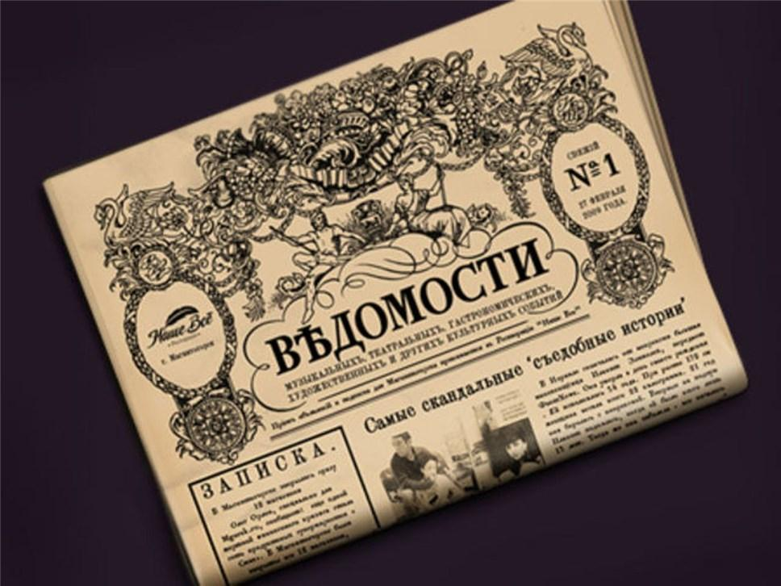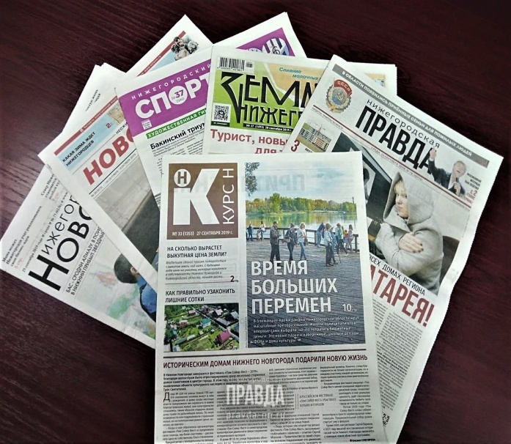

В своей работе журналист использует диктофон. Диктофон - это устройство для записи и воспроизведения, устной речи с целью её последующего прослушивания.
История диктофонов началась в 1877 году, когда Томас Эдисон изобрел фонограф - первое устройство для записи звука.
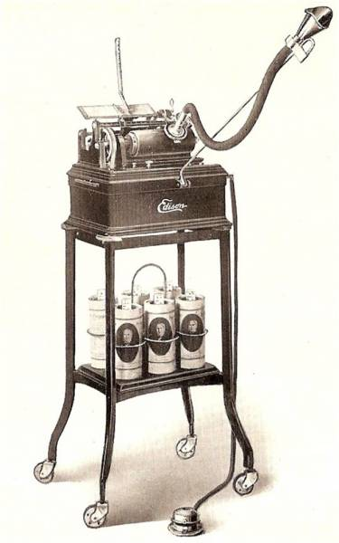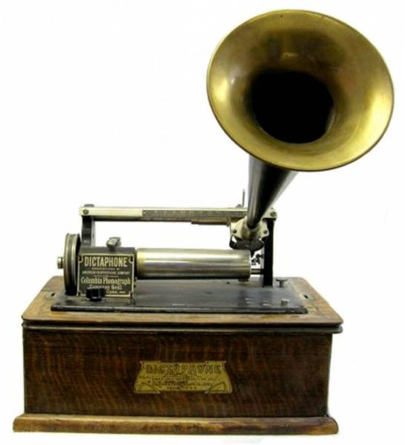

Расцвет популярности диктофонов пришелся на начало 1960-х годов. В это время начали производиться компактные аудиокассеты (компакт-кассеты).
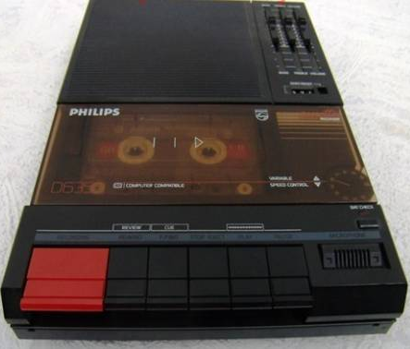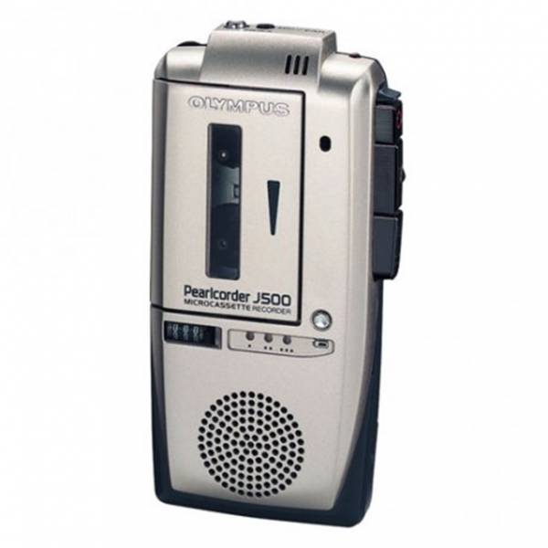
Цифровые диктофоны - это универсальное устройство для записи речи использующее компьютерные технологии.
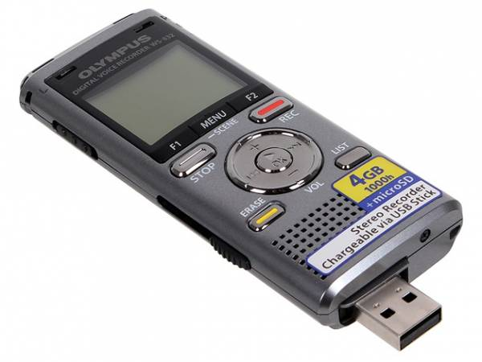

ПРОФЕССИЯ АГРОНОМ
Профессия агронома очень древняя. Уже несколько тысяч лет назад люди Древнего Египта, Китая, Греции, Рима и Индии знали, как правильно нужно обрабатывать и облагораживать землю и выращивать различные сельскохозяйственные растения. Первыми агрономами являлись люди, которые занимались выращиванием дикорастущих растений с последующим их окультуриванием.
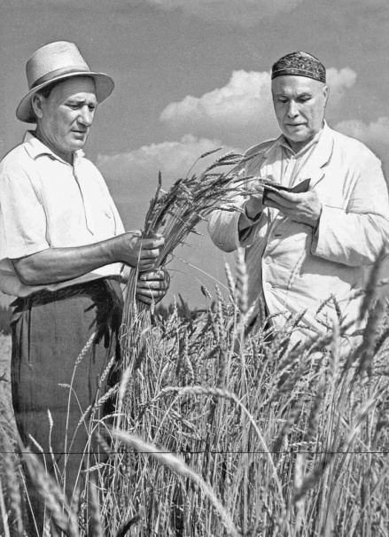
Сегодня профессия агронома весьма востребована в различных крупных сельскохозяйственных комплексах страны, а также в небольших фермерских хозяйствах, оранжереях, питомниках, теплицах и других научно-исследовательских и образовательных институтах. Именно от расчётов агронома зависит время начала посева или сбора урожая, а также способы борьбы с полевыми вредителями или природными катаклизмами.




ПРОФЕССИЯ ПЕКАРЬ
С древнейших времен хлеб является главной пищей человека. В прежние века он выпекался в каждом доме. Сейчас приготовлением этого важнейшего продукта занимается пекарь. Благодаря трудам этих специалистам на нашем столе появляется сытный хлеб, мягкие батоны, ароматные булочки.
Пекари трудятся на крупных хлебозаводах и в небольших пекарнях. В любом из таких предприятий специалисты выполняют одинаковые виды работ. Сначала они замешивают тесто. Для этого в специальное оборудование загружается мука и различные добавки. Тесто вымешивается, бродит. После этого оно выкладывается в формы и отправляется в печь. Пекари достают готовые буханки, батоны, булки, выкладывают их на лотки. Продукция загружается в машины и развозится по магазинам.
Пекарю необходимо знать все тонкости процесса приготовления хлеба, точно соблюдать рецепты. Несмотря на то, что на современных комбинатах большую часть работ выполняют машины, специалистам приходится непросто. Они много времени проводят у горячей печи, отвечают за качество продукции. Нужно не только быть очень внимательным, важно любить свою работу. Иначе вкусный, душистый хлеб не получится.
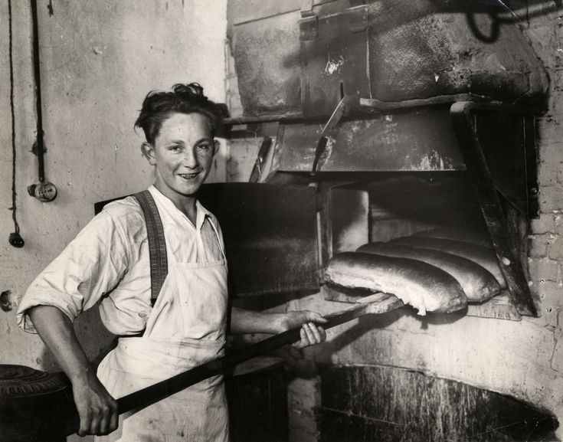

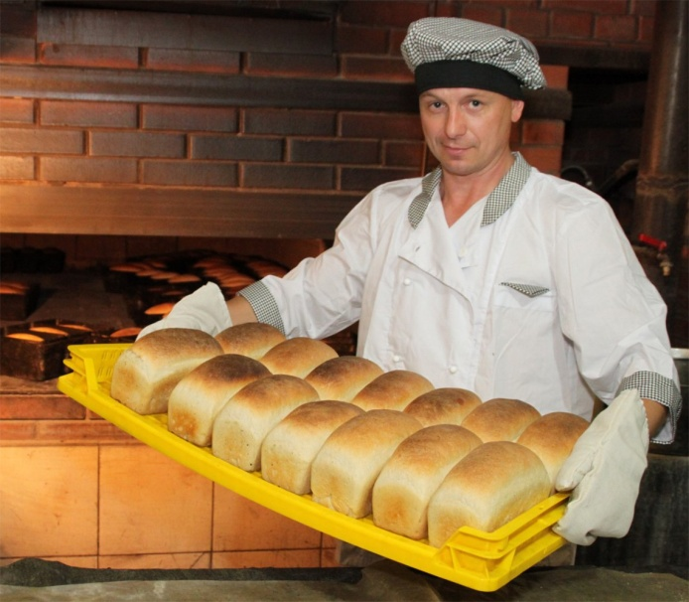

ПРОФЕССИЯ КОНДИТЕР
Кондитер – это специалист, занимающийся изготовлением сладостей.
Профессия кондитера появилась в далеком прошлом. Еще в IX веке древние арабы и индусы создавали сладости из фиников и тростникового сахара. Свое развитие кондитерское ремесло получило в XV-XVI веках в Европе. В это период лучшими мастерами по изготовлению сладостей считались итальянцы. В Италии даже существовали целые династии кондитеров, где семейные рецепты передавались от родителей к детям. Кондитеры работали при многих королевских дворах и считались привилегированным классом слуг. В настоящее время данная отрасль кулинарии стремительно развивается и осваивает новые технологии, не забывая о национальных традициях.
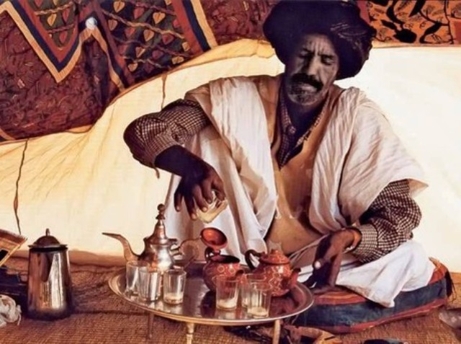
Главной особенностью профессии является то, что большая часть работы выполняется вручную, поэтому кондитер должен обладать развитой мелкой моторикой рук. Кроме того, настоящему мастеру не обойтись без таких качеств, как художественный вкус, фантазия и творческий подход – только тогда он может создавать истинные шедевры кулинарии!


ПРОФЕССИЯ ВОДИТЕЛЬ
Профессия водителя появилась очень давно – как только изобрели первые автомобили. Тогда водители возили знатных людей на их автомобилях. Сегодня профессия водителя намного интереснее и сложнее.
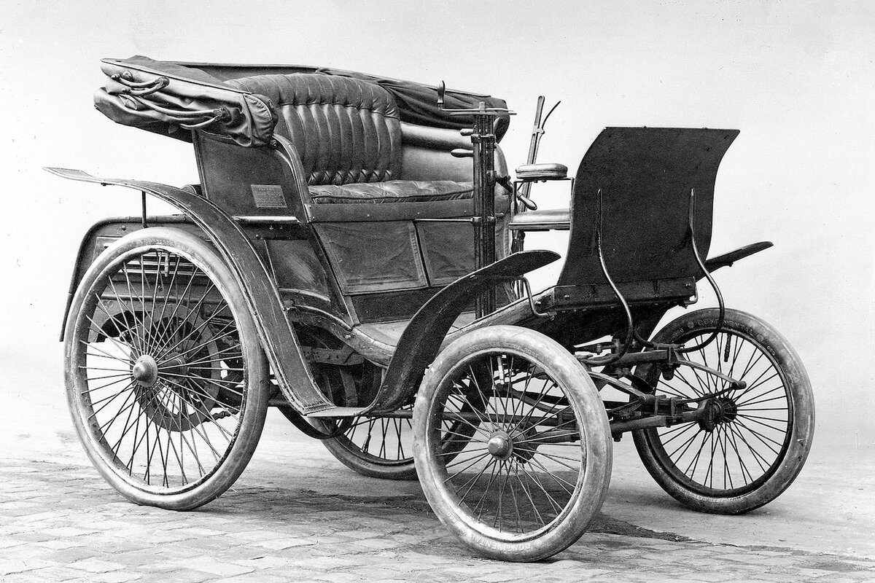
С изобретением парового двигателя, появились паромобили.
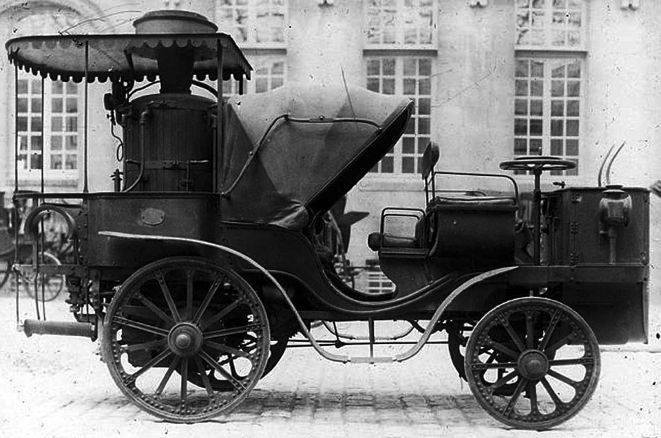
Автомобиль 19-го века.
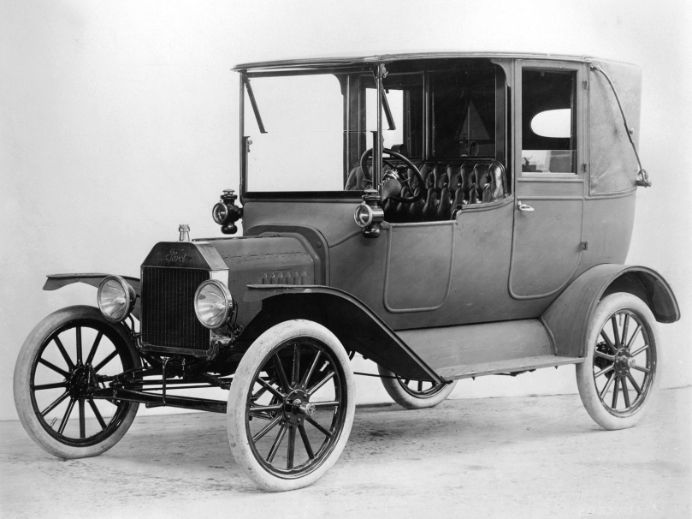

Современный автомобиль.

Водитель – очень важная и нужная профессия. Благодаря водителям автобусов и троллейбусов люди вовремя приезжают на работу и вечером возвращаются домой, дети добираются до школ. Автобусы развозят людей по всему городу – каждый может доехать куда ему нужно. Если же это междугородный автобус, то он возит людей из одного города в другой.

Работать водителем непросто. Для этого сначала нужно учиться. Нужно знать правила дорожного движения, уметь управлять автобусом, а иногда и починить его. Кроме того, водитель должен быть очень внимательным и ответственным. Папа проводит за рулем целый день, и каждое утро рано встает, потому что автобусы начинают развозить людей с раннего утра. Каждое утро папа на работе проходит мед. осмотр, потому что водитель должен быть здоровым и выносливым, — ведь он везет много людей и отвечает за их безопасность.

ПРОФЕССИЯ ЛЕТЧИК
Лётчик (пилот) — это человек умеющий управлять самолётом, вертолётом или другими летательными аппаратами.
Первые попытки полёта связаны с идеей подражать птицам, попытки строить крылья и спрыгивать из высоких башен продолжались даже в XVII веке, и испытатели получали травмы или разбивались.
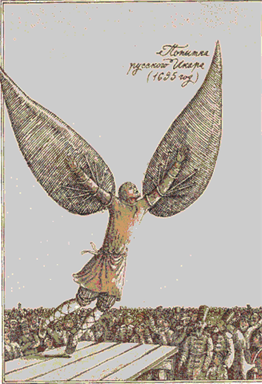
Братья Райт первыми изобрели самолёт, который не был просто красивой «махиной», которую невозможно поднять в небо. Изучению системы управления самолётом братья посвятили не один десяток лет. Поэтому, не удивительно, что основателями профессии лётчика можно считать именно этих изобретателей-авиаконструкторов. Они в 1903 году совершили первый полёт.
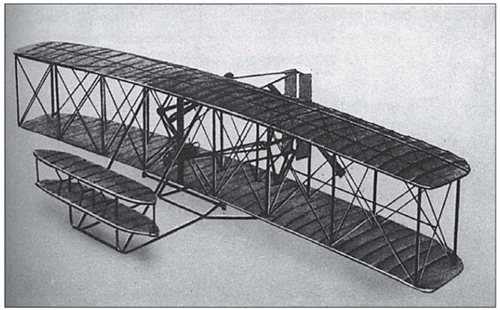
С 1930 года по всему миру началась разработка реактивного двигателя. А в 1975 году уже летали сверхзвуковые пассажирские самолёты.

Ни для кого не секрет, что настоящий пилот должен обладать крепким здоровьем, поскольку перепады давления, которые он ощущает на своем организме - это вовсе не шутки, а достаточно сложный процесс.
Не стоит забывать, что пассажирский пилот при этом должен помнить и о присутствии ответственности на него возлагаемой, поскольку люди, находящихся у него за спиной во время рейса - это ценность, которую он должен хранить и о которой должен беспокоиться. Именно поэтому профессия пилота может считаться одной из самых тяжелых в психологическом плане.
Взлет и посадка – самые ответственные моменты полета. Ведь вблизи аэродрома в воздухе может находиться несколько бортов. Любая ошибка в управлении грозит гибелью людей. Важность профессии заключается в том, что пилоту предстоит каждый раз, садясь за штурвал, нести ответственность за жизнь пассажиров и членов экипажа. Ведь небо не прощает ошибок.
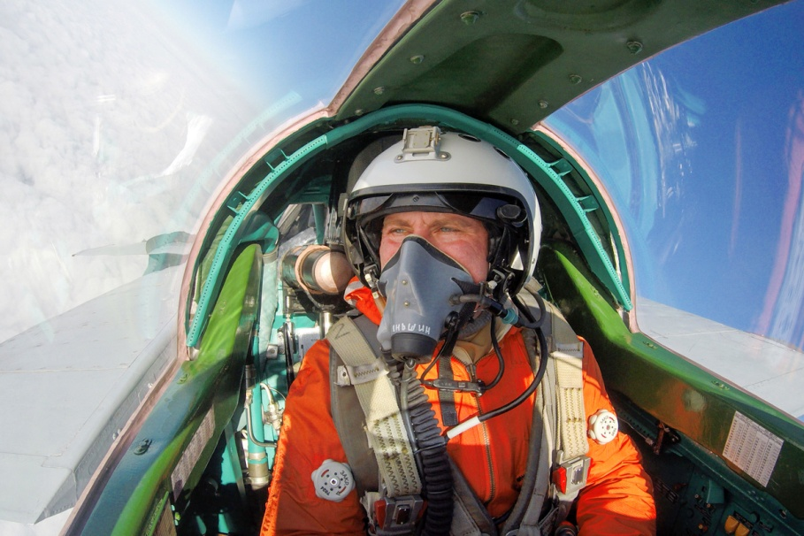

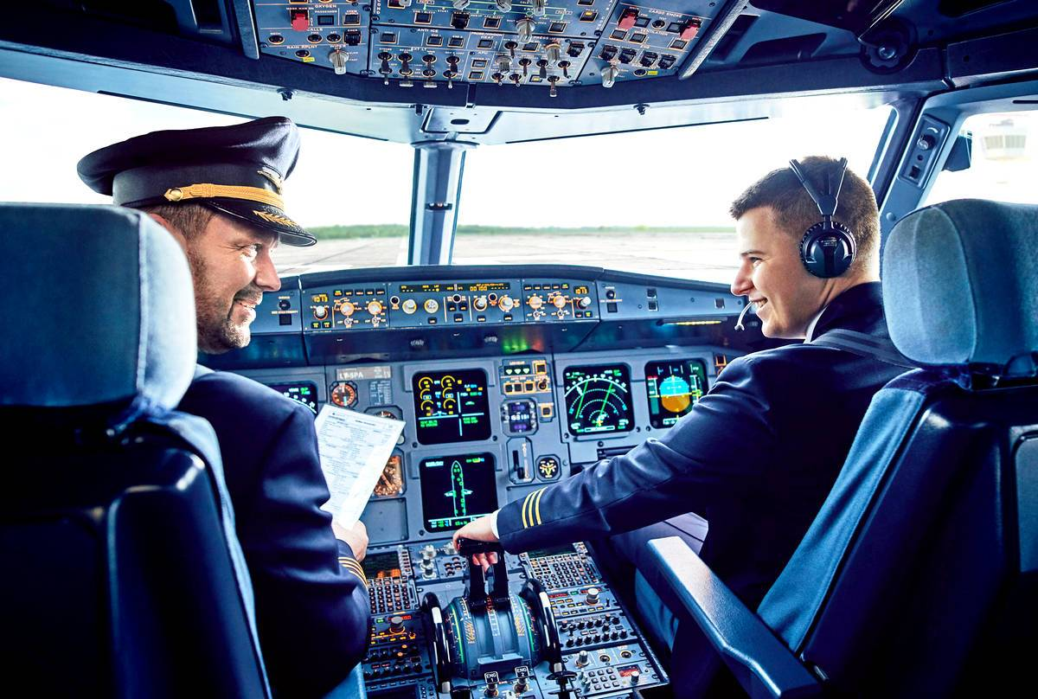

ПРОФЕССИЯ МАШИНИСТ
Машинист – это человек, который водит поезда.
Согласитесь, представить себе, что когда-то не было современных железных дорог и поездов, просто невозможно. Между тем железнодорожный транспорт появился у нас только в XIX веке, примерно сто пятьдесят лет назад, когда проложили первую русскую железную дорогу, или, как тогда говорили, «железку». Сначала построили всего четыре станции. Поезда между ними ходили всего два раза в день и очень-очень медленно, со скоростью велосипеда, а билет стоил очень дорого, поэтому понятно, что покупать подобные билеты могли только очень богатые люди. А сейчас, посмотрев на карту нашей страны, ты увидишь ниточки железных дорог повсюду, даже в глухой тайге.
Первый паровоз Черепановых был построен в 1834 году Это был первый паровоз в истории Российской техники.
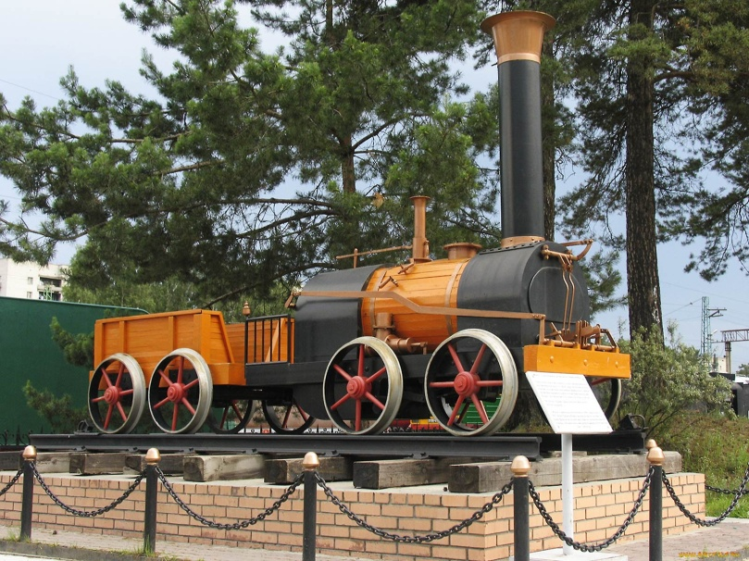
Первые паровозы были очень шумными, они гремели, шипели, из трубы шел черный дым. Но со временем люди стали понимать, как удобен паровоз. Теперь можно было быстро добраться до другого города. Люди стали строить железнодорожные вокзалы и был изготовлен первый железнодорожный билет.
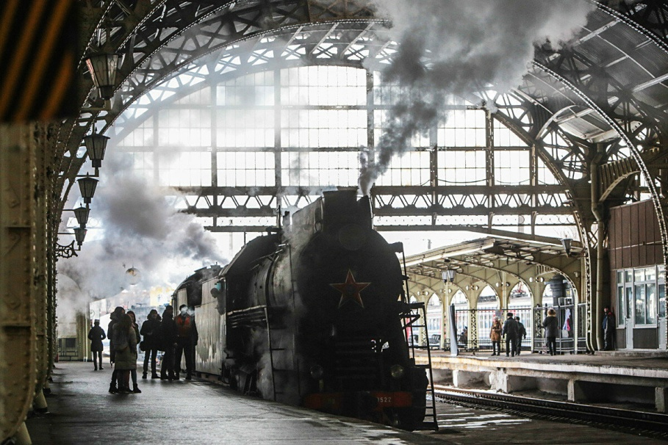

В наше время ездят уже не паровозы, а поезда. Сейчас поезда не работают на угле как первый паровоз, который двигался при помощи пара, а заправляют специальным топливом (тепловозы, многие поезда работают от электричества).
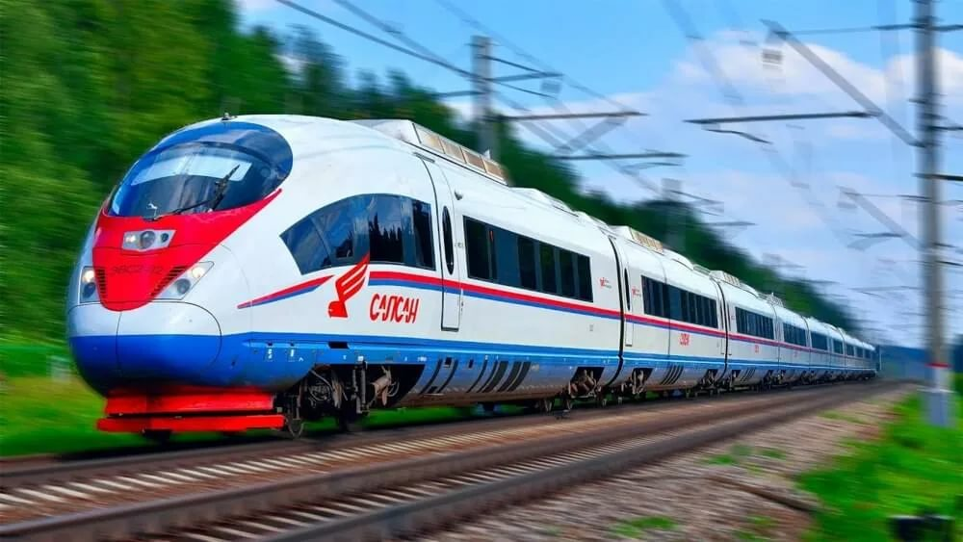

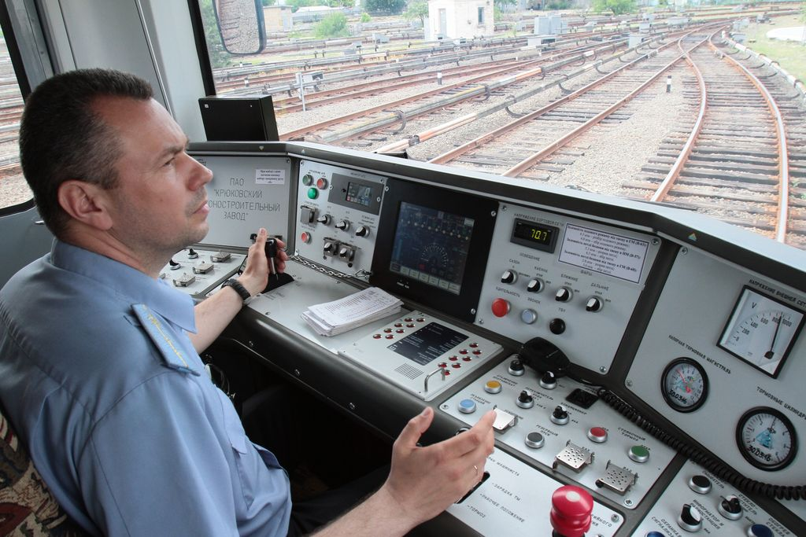

ПРОФЕССИЯ ПРЕЗИДЕНТ
В каждой стране есть свой самый главный человек, который руководит ею. В одних странах – это король, в других – королева, в третьих - к примеру, султан. Но в большинстве стран сегодня главным человеком является президент. Вот и у нас в России есть свой Президент.
Президент — самый главный человек в нашей стране. Он обладает властью. Но это не значит, что президент — вождь, повелитель, властелин, император, царь или король.
Президент во время инаугурации, положив руку на Конституцию в красном переплете, клянется служить своему народу.
Быть президентом — трудная, ответственная работа!
Президента в нашей стране избирают всенародным голосованием. Выборы президента проходят один раз в шесть лет. В выборах президента принимают участие все взрослые (начиная с 18 лет) граждане страны.
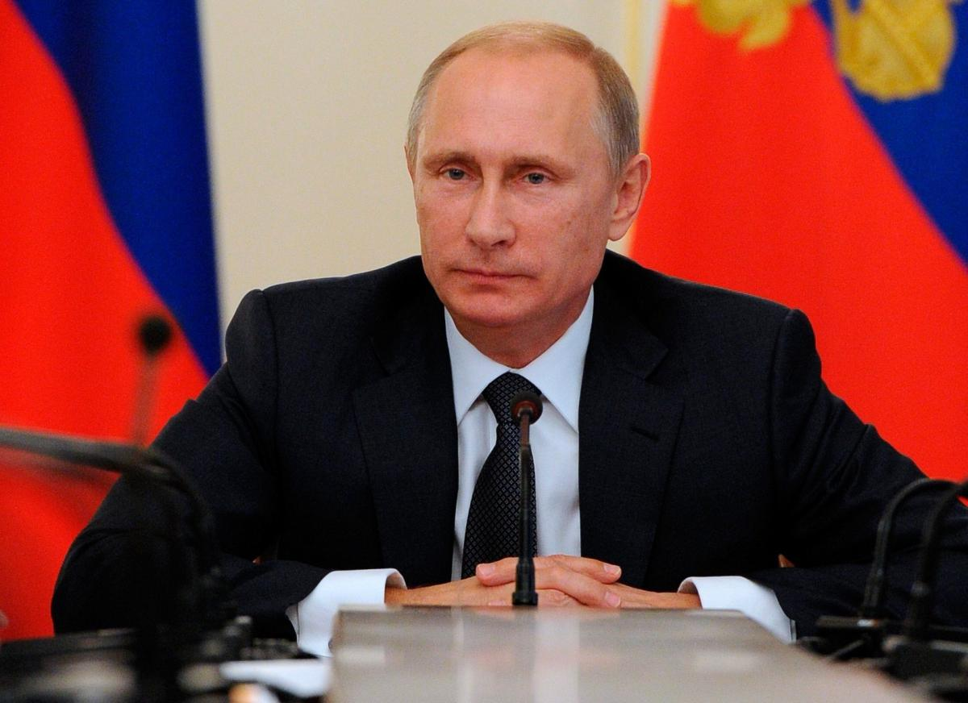

ПРОФЕССИЯ ШАХТЕР
Шахтёр – специалист, добывающий подземные полезные ископаемые. Среди них уголь, нефть, железо, медь, серебро, золото, алмазы, – всё это стало незаменимым материалом в производстве различных вещей и устройств, без которых сложно представить жизнь современного человека. Работники горной промышленности трудятся в специальных сооружениях, расположенных под землёй.
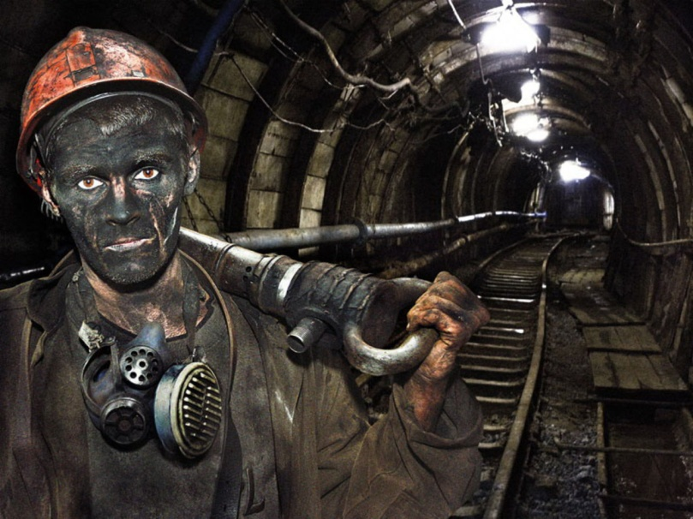
Обязательными предметами труда являются защитная каска с фонарём, кирка и молот.
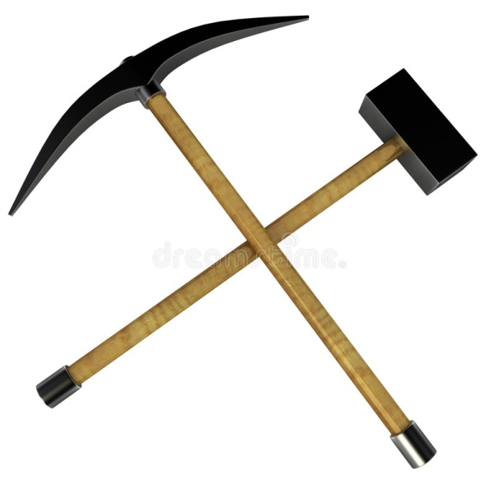
Кирка (Кайло) - ручной ударный инструмент, предназначенный для работы по камню, плотному грунту, разрушения кладки. Кирка позволяет наносить удары большой силы. Кирка может быть односторонняя и двухсторонняя. Кирка достаточно древний инструмент, но и сейчас используется в слаборазвитых странах в шахтах, на полях, в личном хозяйстве.
Профессия шахтер – одна из самых опасных и вредных в общем списке профессий. Какие бы меры предосторожности не принимались инженерами и техниками, в забое может случиться непредвиденная или аварийная ситуация. Опасные условия труда – повседневная реальность работы горняка. Только сильнее и закаленные личности становятся шахтерами.

ПРОФЕССИЯ ВЕТЕРИНАР
Профессия ветеринара – важная и нужная профессия. Ветеринар делает животным прививки, помогает, когда что-то случилось или болит, дает их хозяевам полезные советы и всегда подскажет, как правильно ухаживать за животным.
Работать ветеринаром непросто – нужно много знать и уметь определить, чем болеет животное, просто осмотрев его и взяв анализы. Ведь кошки и собаки не умеют говорить и не могут показать, где и что у них болит.
Ветеринар лечит и таких животных, как коровы и лошади, и маленьких, как попугай или морская свинка. Он не боится, что пациент рычит или пытается укусить – ветеринар умеет справляться с животными и помогать им даже в самых сложных ситуациях.

Первые ветеринары появились в пастушеских племенах несколько тысяч лет назад. Уже в то время для лечения животных применяли некоторые травы, например, полынь. В древних государствах понимали, как нужна профессия ветеринара, и очень ценили таких людей. В Древнем Египте существовало учебное заведение, называвшееся Дом жизни. В найденных при раскопках папирусах-лечебниках были описаны рецепты по приготовлению лекарств для быков, овец, свиней, коз, гусей. В Индии профессия ветеринара была очень почетна. Здесь лечением животных занимались жрецы.
Издавна лечили скот и на Руси. Первое же письменное упоминание о коневых лекарях можно прочитать в новгородских писцовых книгах 15-го века. В 17-м веке в конюшенном ведомстве были созданы конюшни, где лечили лошадей, принадлежавших царской семье и её приближенным.
Возникновение ветеринарии в России как науки связано с именем Петра Первого. Именно в годы его царствования открыли первые ветшколы, стали издавать книги по ветеринарии.
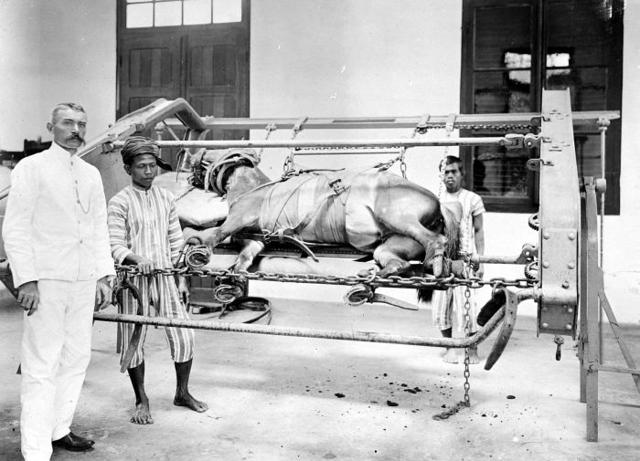

ПРОФЕССИЯ ПОЖАРНЫЙ
Кто такой пожарный? Проще всего сказать, что пожарный – это человек, чьей работой является тушение пожаров.
История профессии пожарный. Если верить историческим летописям, то первые спасательные команды существовали еще в древнем Египте. Также подобные отряды были и в Римской империи, а учредил их великий император Август.
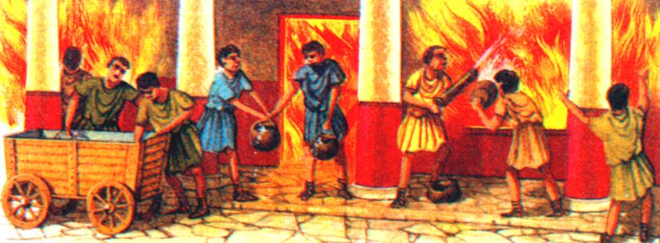
Считается, что профессия пожарный возникла 30 апреля 1649 года. Именно в этот день царь Алексей Михайлович издал официальный указ, в котором он назначил людей, ответственных за пожарную безопасность. В этом указе были прописаны все обязанности первых спасателей, количество человек в отряде, а также их полномочия.
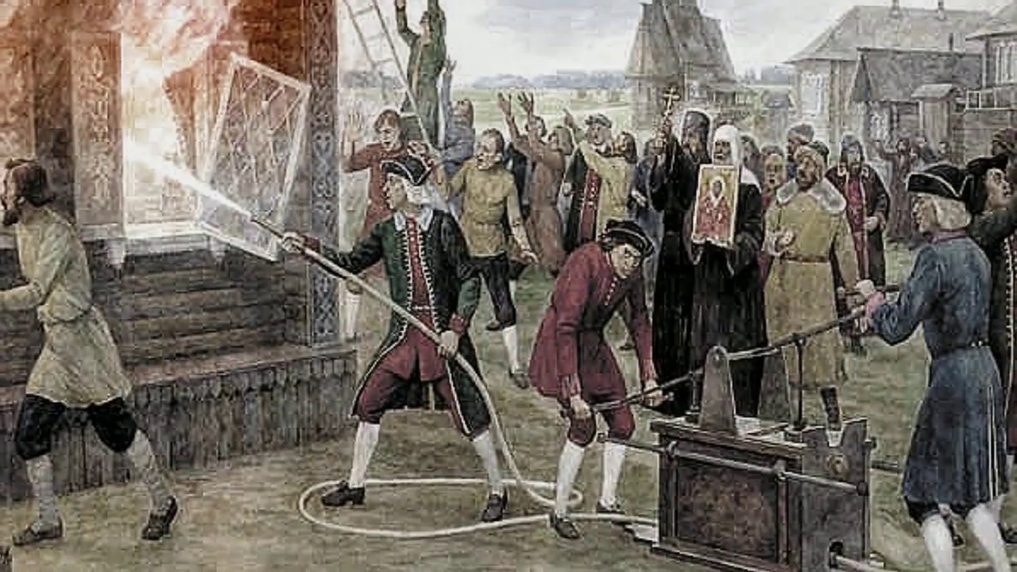
Первый пожарный автомобиль был назван "Паровой слон" и был сконструирован в 1859 г. и, как можно догадаться из названия, он был на паровом ходу.
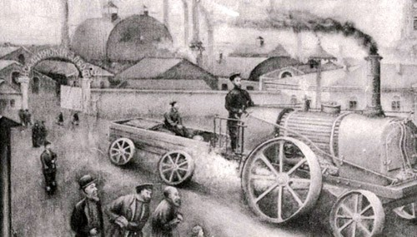
В советское время первым пожарным автомобилем носил название «Подствольный». Появился на свет он в 1926 году. Он был оснащен насосом на 1200л/мин и его экипаж состоял из 8 пожарных.
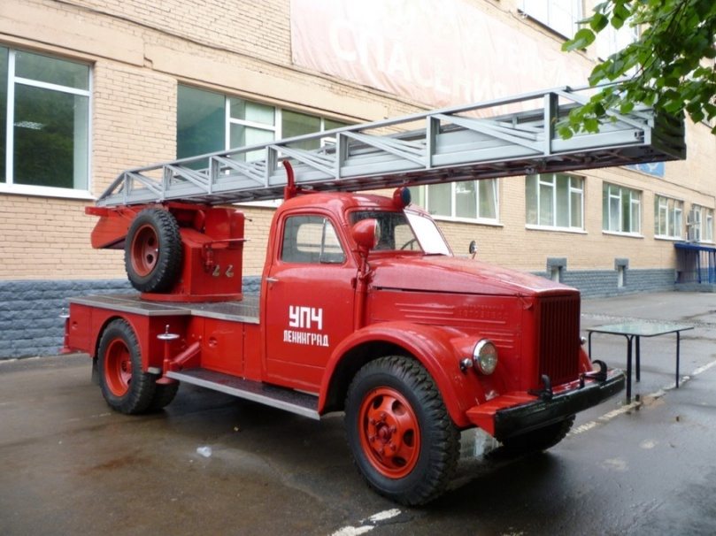
Современная пожарная машина.
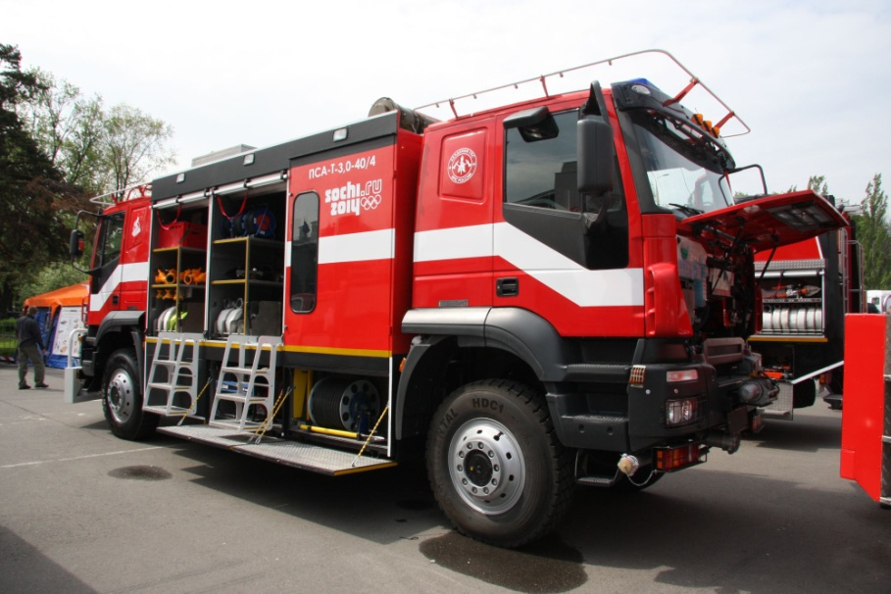

ПРОФЕССИЯ ВРАЧ
Профессия врача – самая древняя в мире и появилась сразу же, как появился человек. Сначала практически каждый человек был себе врачом. Первобытный охотник умел пользоваться дарами природы и зализывать раны. Позже появились отдельные личности для лечения болезней – знахари.
Но главным отцом медицины стал Гиппократ в 4 веке до нашей эры, именно с этого времени и появилась профессия врача.
Профессия врача очень важная, интересная и очень нужна всем на свете. Врач нас лечат, когда мы болеем. Врач как волшебник, поможет вылечить любой недуг, ведь он знает все лекарства и у него много интересных и волшебных инструментов, помогающих ему в его профессии.

История шприца берет свое начало в 1853 году. Шприц XIX века состоял из иглы и цилиндра из каучука. С помощью нанесенных насечек врач контролировал вводимую дозу лекарства.
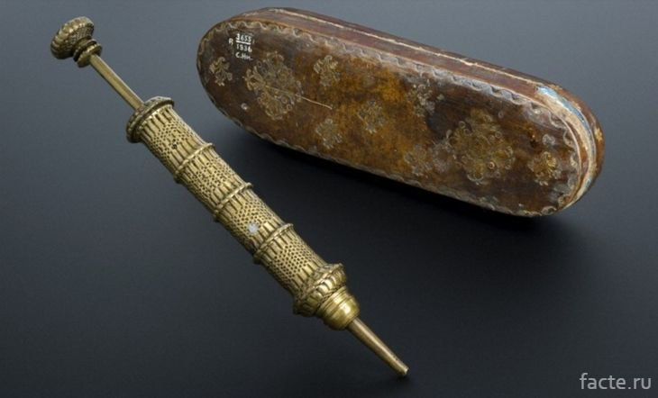
1894 год был ознаменован созданием первого шприца из стекла.
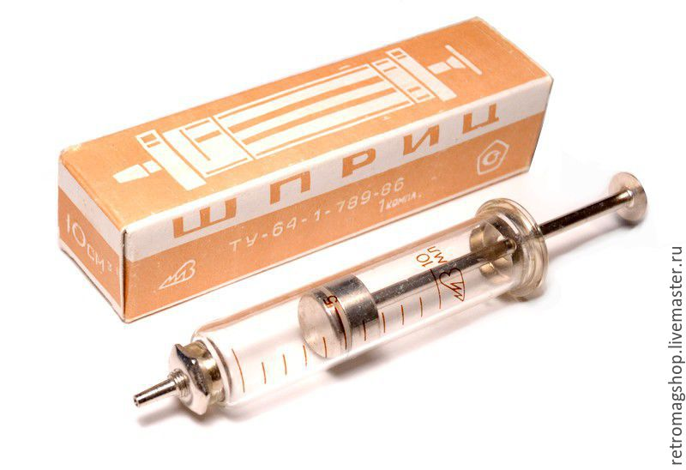
Позднее изобрели шприц из пластика.
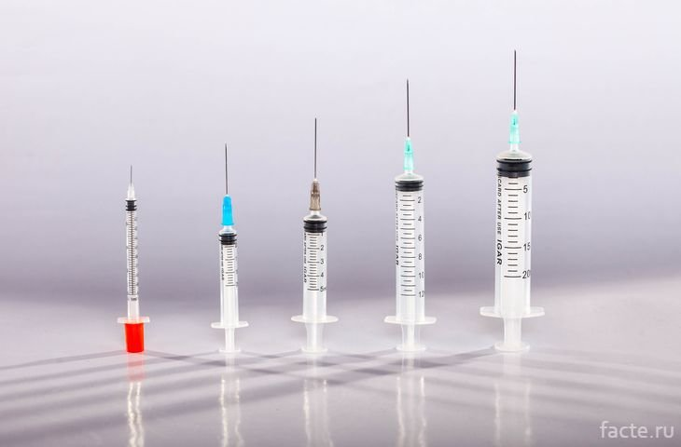
Это нехитрое медицинское приспособление с детства знакомо каждому. Мы называли его “слушалкой”, а повзрослев узнали, что это фонендоскоп. Как был изобретен главный атрибут любого врача? Предшественником фонендоскопа является стетоскоп — деревянная трубка для прослушивания дыхания и частоты сердечных сокращений.
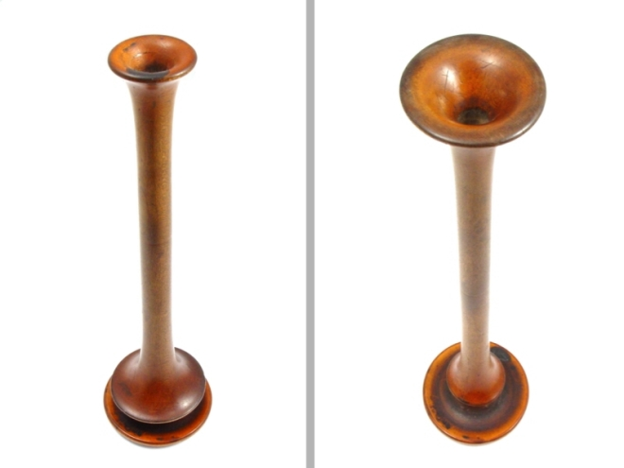
Более усовершенствованной моделью медицинского прибора стал фонендоскоп.
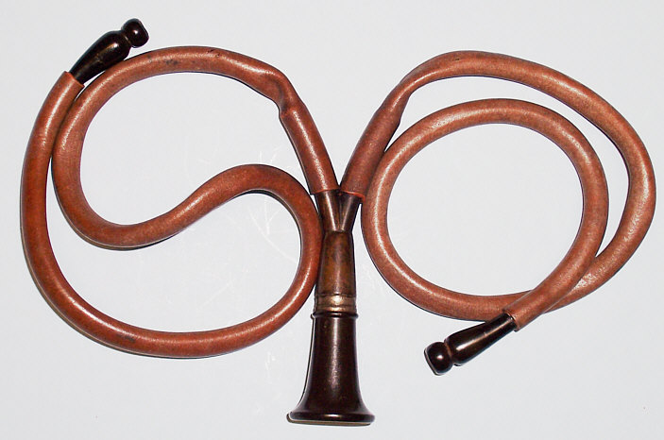

На данный момент в мире медицинской техники пользуются успехом как стетоскопы, фонендоскопы, а также объединенное устройство — стетофонендоскоп.
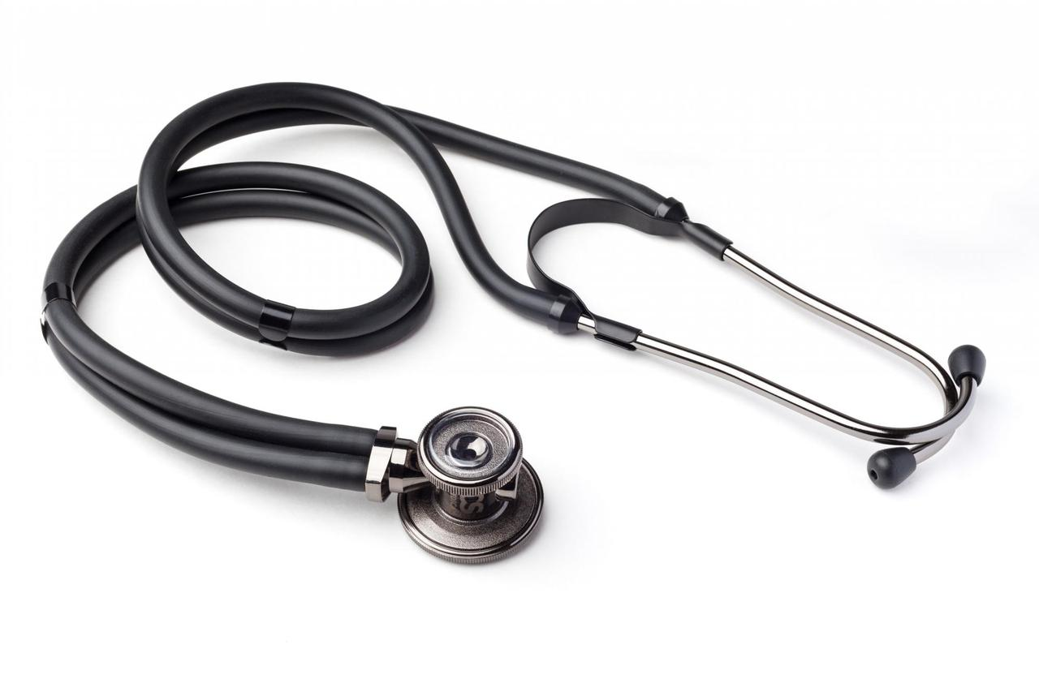
В современной медицине используются также и цифровые стетофонендоскопы, который позволяют сохранить информацию после прослушивания пациента на записывающий электронный носитель.
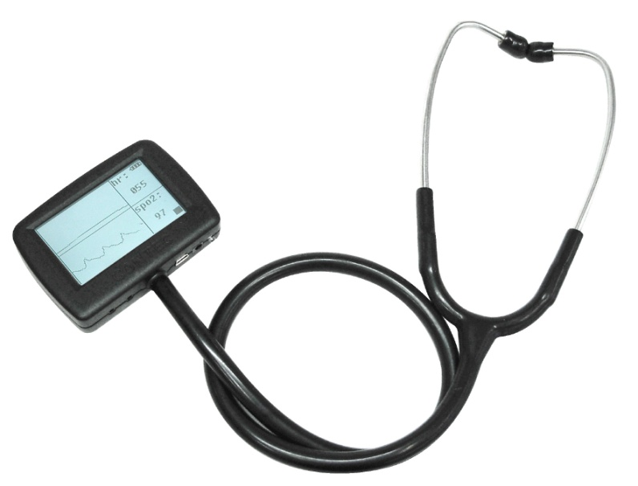

ПРОФЕССИЯ СТРОИТЕЛЬ
С древнейших времен одной из самых нужных в нашем мире является профессия «Строитель». Для того чтобы хорошо жить, работать, учиться, людям нужна крыша над головой. И не только крыша, но еще и стены, окна, двери и многие другие вещи, которые делают для нас настоящие мастера, объединенные общей профессией «строитель».
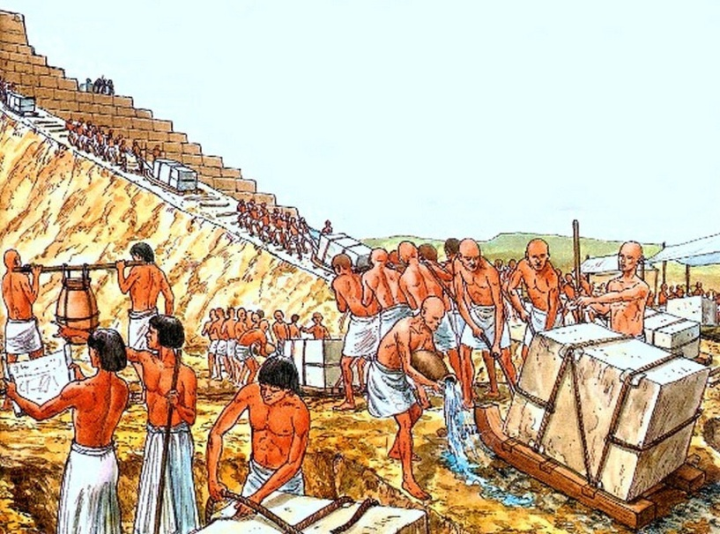
Строитель — понятие многогранное, объединяющее в себе различные специальности. Ведь в одиночку построить что-то серьезное и большое практически невозможно, разве что небольшой домик или песочный замок. Поэтому у строителей существует разделение труда по всем видам выполняемых работ.

Сначала архитекторы и проектировщики придумывают, каким будет новое здание и рисуют чертежи. Затем на пустой участок земли приходят геодезисты и делают разметку под будущее строение. По этой разметке бульдозеристы и экскаваторщики готовят место под фундамент здания. Бетонщики заливают фундамент, на котором каменщики, монтажники, сварщики, крановщики и другие мастера возводят стены, кладут перекрытия, строят лестницы между этажами, а кровельщики делают крышу. Водители грузовых автомобилей вывозят лишний грунт и мусор, а взамен привозят различные строительные материалы.
Когда стены и крыша дома готовы, к работе приступают штукатуры и маляры, которые выравнивают и красят стены и потолки. Плотники устанавливают окна и двери, настилают полы. Электрики прокладывают электропроводку, а сантехники оборудуют дом водопроводом и отоплением. Командует всей стройкой инженер-строитель, которого еще называют «производитель работ», или сокращенно «прораб».
Строители работают в любое время года и в любую погоду. Поэтому они обладают крепким здоровьем и выносливостью. А еще строители владеют множеством специальных знаний и умений, чтобы строить крепкие и качественные здания и сооружения.
Самый древний строительный инструмент – молоток. Первым молотком служил камень. Люди поняли, что держать камень в руке не очень удобно, - понадобилась ручка.
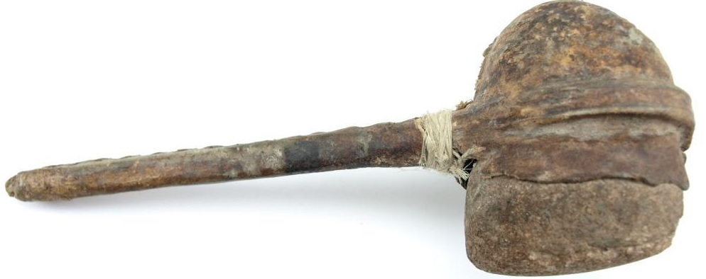
Современный молоток.
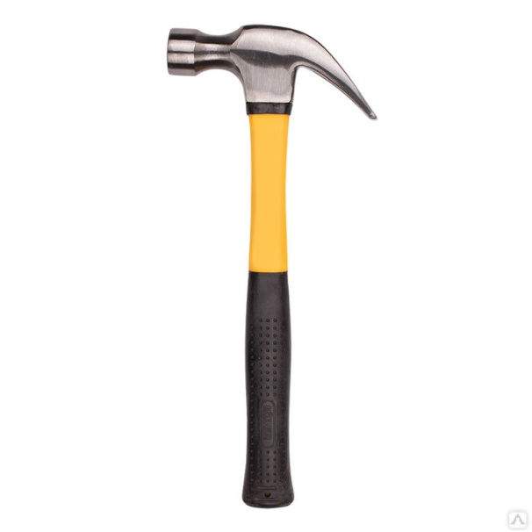
Когда появился первый мастерок – вопрос спорный, но возраст сооружений, где применялся, впечатляет. Одно из них – храм в Ульсе (Великобритания), построенный 900 лет назад.
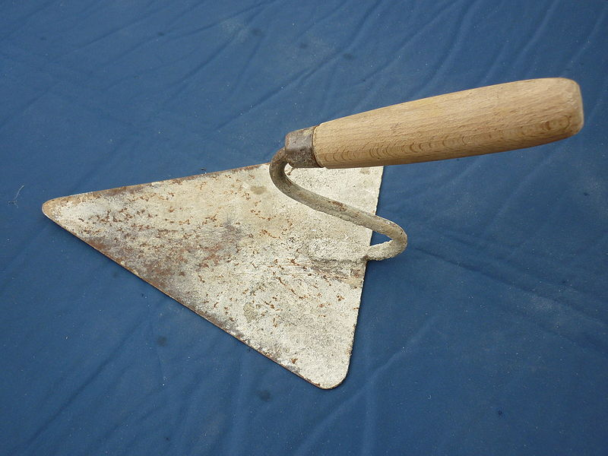
С тех пор форма инструмента менялась и сегодня приобрела множество вариантов. Разные страны, различное применение – разные формы.
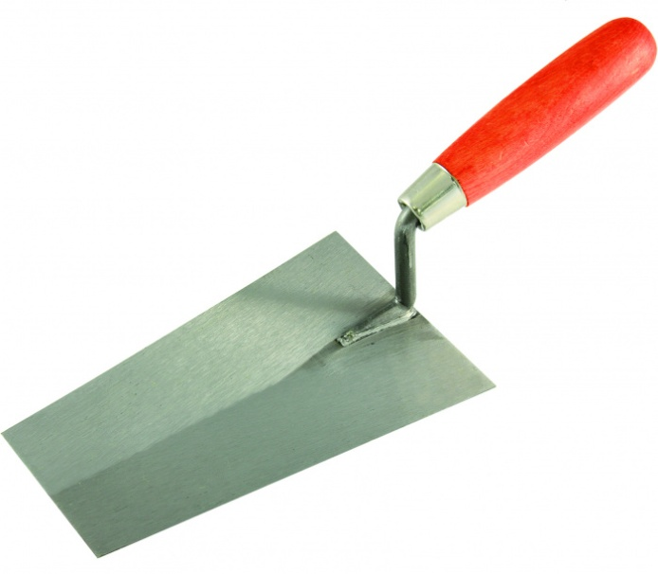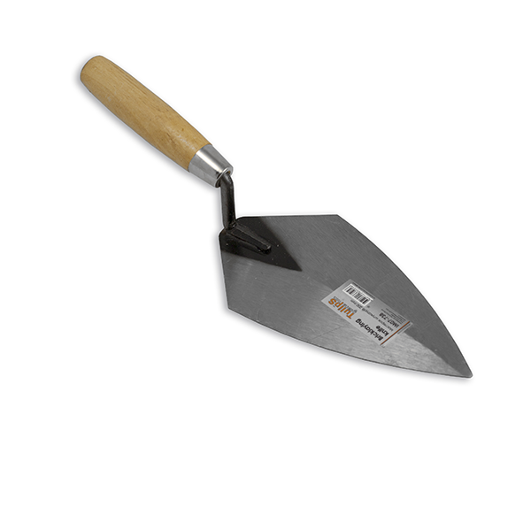

ПРОФЕССИЯ СТЕКЛОДУВ
Стеклодувы — это мастера, создающие разнообразные предметы путем выдувания из хорошо разогретой стеклянной массы, «сырца», которую плавят в специальных печах. Само стекло выдувается при помощи длинной трубки. Так получаются самые разные заготовки: шары, декоративная и лабораторная посуда, фигурки, и т. д. В своей работе ремесленники не ограничиваются одним инструментом. Для создания необычайных форм применяются ножницы, сошки, щипцы, косарики и другие инструменты.
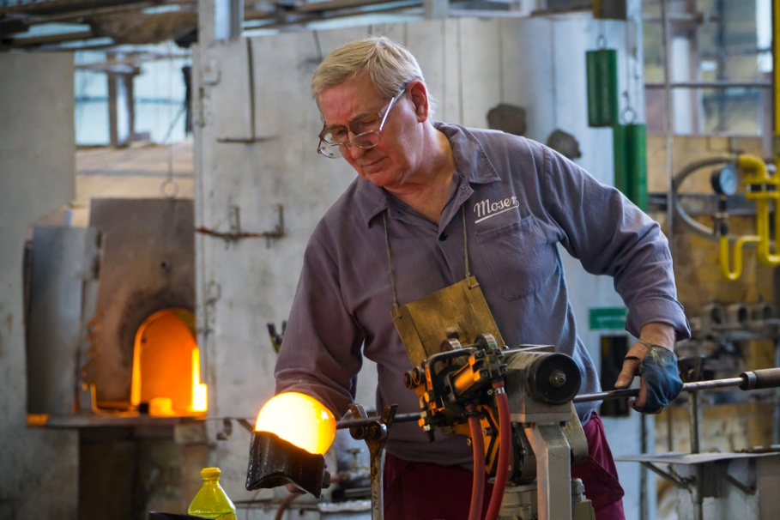
Стеклянные елочные игрушки.
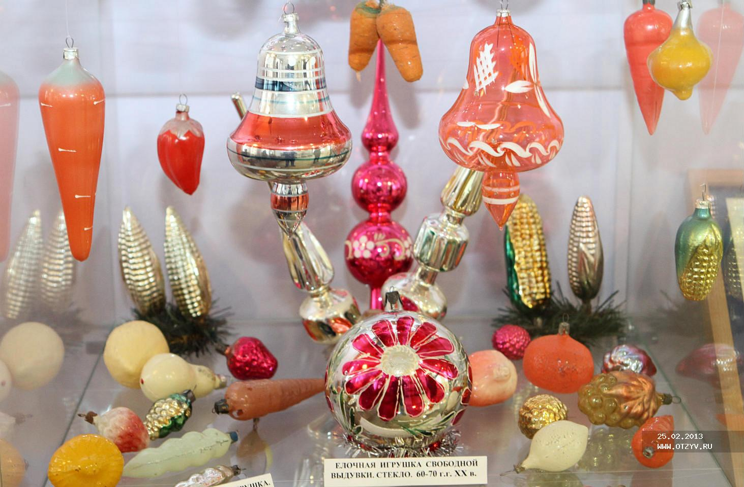

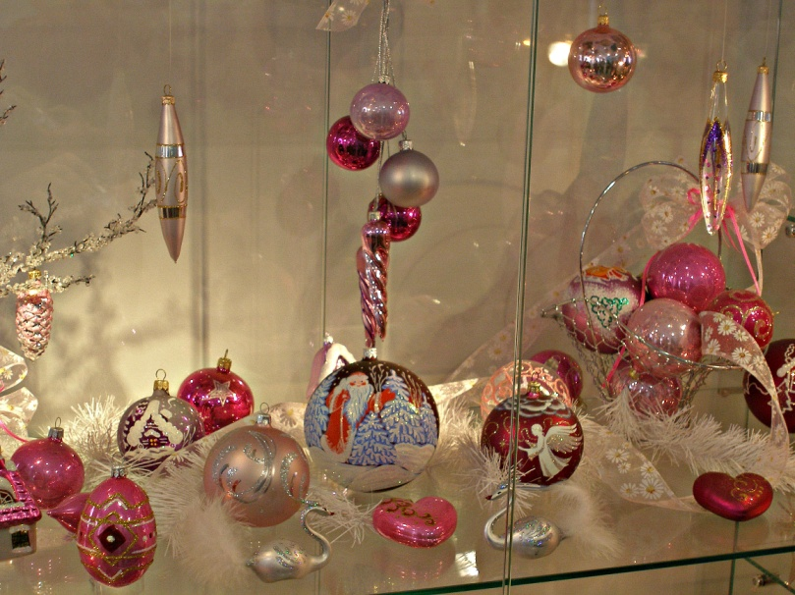

ПРОФЕССИЯ ПИСАТЕЛЬ
Писатель – это человек, создающий литературный, художественный текст, имеющий свою идею, свой стиль, свою систему образов и сюжет. Профессиональные писатели публикуют свои произведения и тем зарабатывают на жизнь. У них есть свои читатели, поклонники творчества.
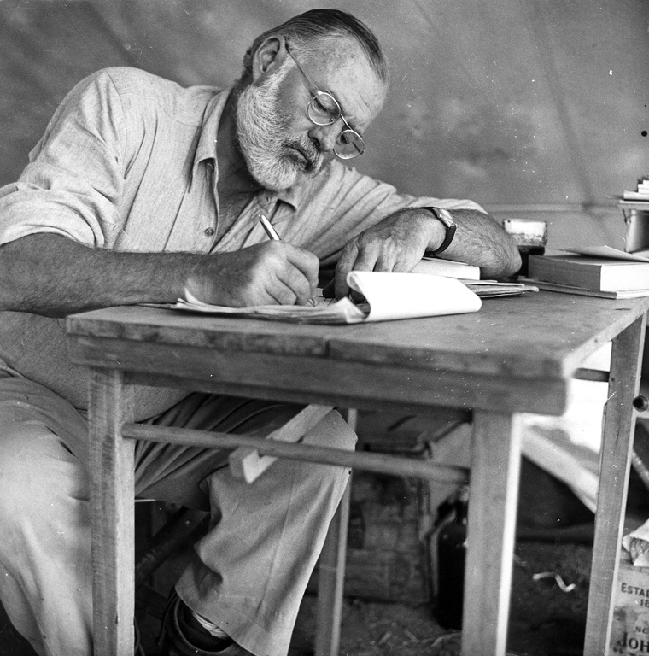
Процесс создания текстов начался с появлением письменности. Древние люди оставляли записи на камне, на стенах пещер, потом появился пергамент, а затем и бумага.
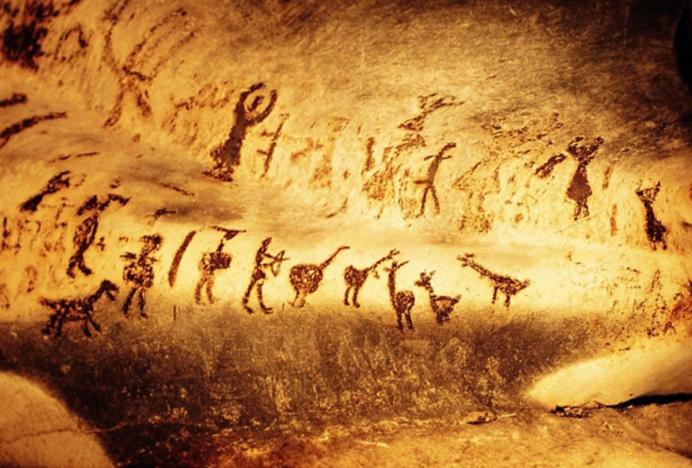


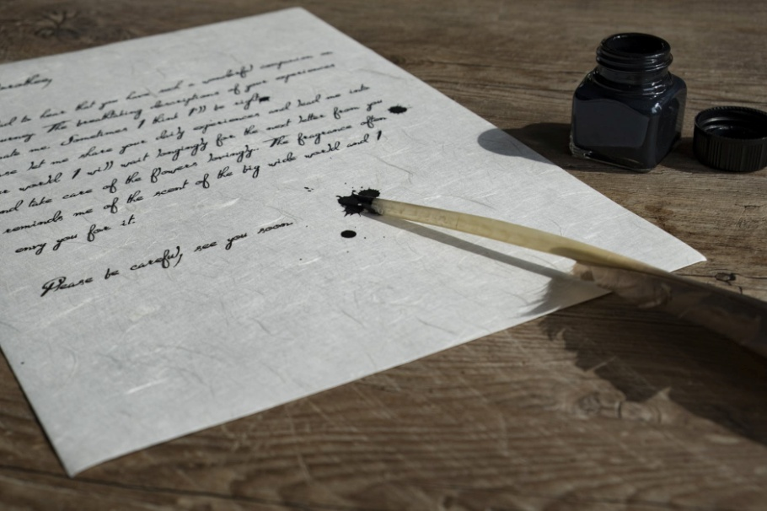
И лишь в 20 веке писатели перешли от рукописного текста к машинописи – стали печатать свои рукописи на печатных машинках, которые сегодня заменились компьютерами.
В 1808 году была создана первая, и что немаловажно, работающая пишущая машинка. Творцом и разработчиком стал Пеллегрино Тури, который придумал ее для знакомой графини Carolina Fantoni da Fivizzono. Каролина была слепа, а при помощи такого аппарата она могла переписываться со своими родственниками.

Печатные машинки улучшались, модернизировались.
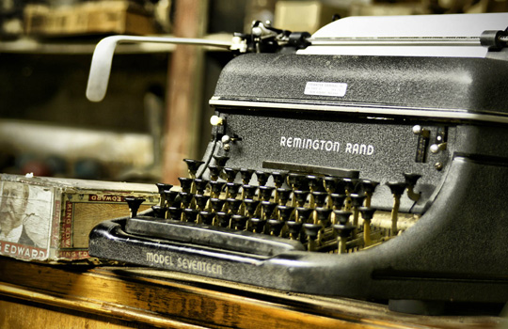

Последний завод по изготовлению печатных машинок, которых находился в Индии, был закрыт в апреле 2011 года. Это значит что, эпоха этого писательского инструмента официально закончилась. На смену печатным машинкам пришли компьютеры.


ПРОФЕССИЯ ИЛЛЮСТРАТОР
Искусство иллюстрации является отдельным жанром живописи. Иллюстрация отличается от изобразительного искусства тем, что она несет в себе повествование о чем – либо. История возникновения этого жанра уходит корнями в далекое прошлое. Впервые иллюстрации появились ещё в летописях, в двадцатом веке использовались в основном для оформления книг, а в настоящее время широко используются в различных сферах: литературе, прессе, полиграфии, рекламе и мультипликации.
Иллюстратор создает книжные иллюстрации, рисунки для печатных изданий, открыток, плакатов, календарей, плинтов для одежды, оформляет сайты и страницы в социальных сетях, при этом имея определенную свободу творчества, полету фантазий.
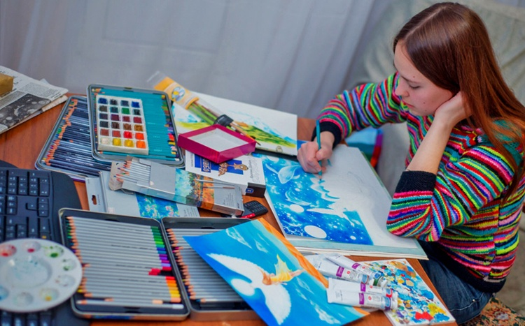
Для создания иллюстраций требуется владение различными техниками рисования и знание современных компьютерных программ и редакторов, что потребует от меня постоянного творческого роста и самосовершенствования.
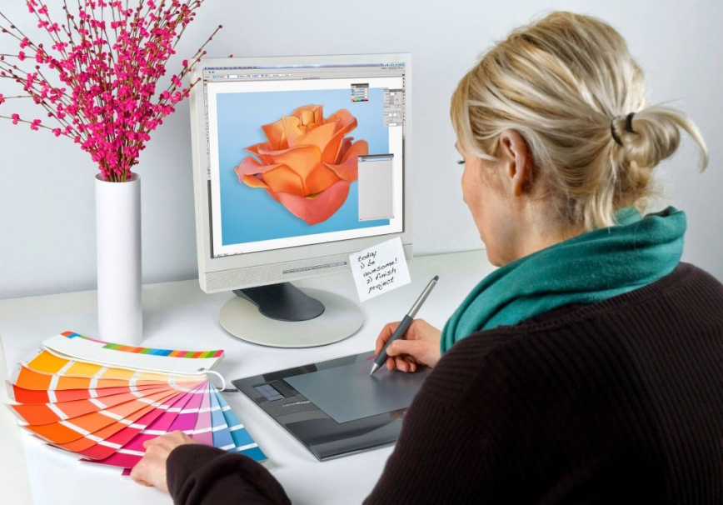

ПРОФЕССИЯ ПОЛЯРНИК
Полярников считают отважными покорителями Севера. Людям данной профессии в нашей стране посвящен официальный праздник, отмечаемый ежегодно 21 мая.
6 июня 1937 года официально была учреждена первая в мире станция «СП-1», с высадкой четвёрки папанинцев с самолётов на льдину примерно в 30 километрах от Северного полюса.
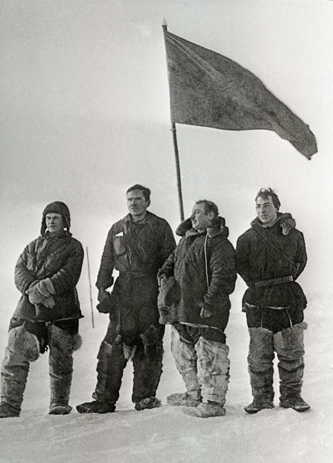
А вот непосредственно на полюс, в точку 90°00’00" северной широты, была осуществлена высадка другой советской «прыгающей» экспедицией «Север-2» в составе: Павла Гордиенко, Павла Сенько, Михаила Сомова и Михаила Острекина лишь 23 апреля 1948 года.
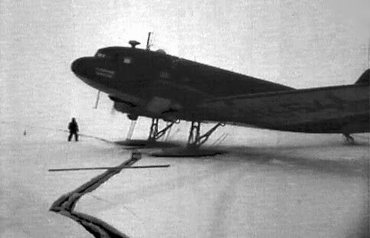
Они впервые в истории не только ступили на полюсный лёд, но и измерили глубину океана в точке Северного полюса, которая составила 4039 метров.

А 9 мая 1949 года участники советской высокоширотной воздушной экспедиции «Север-4» врач Виталий Волович и мастер спорта Андрей Медведев совершили первый в истории прыжок с парашютом на Северный полюс.
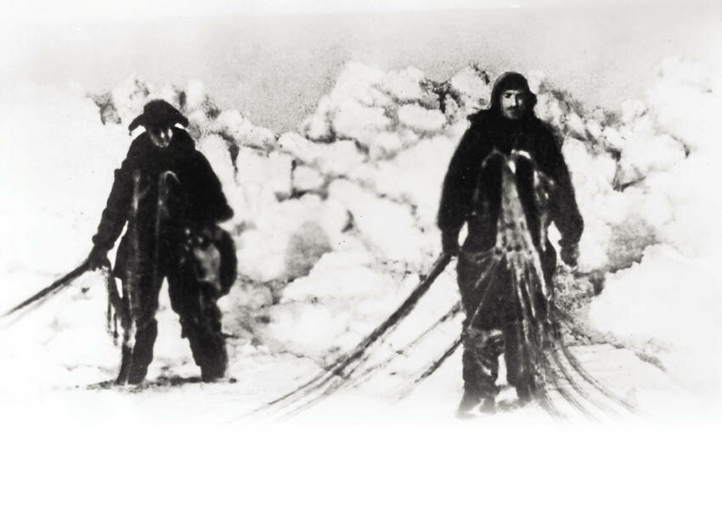
2 августа 2007 года впервые было достигнуто морское дно Северного полюса двумя глубоководными аппаратами «Мир», которые взяли пробы грунта, разместили на глубине 4261 метров Российский флаг и капсулу с посланием будущим поколениям.
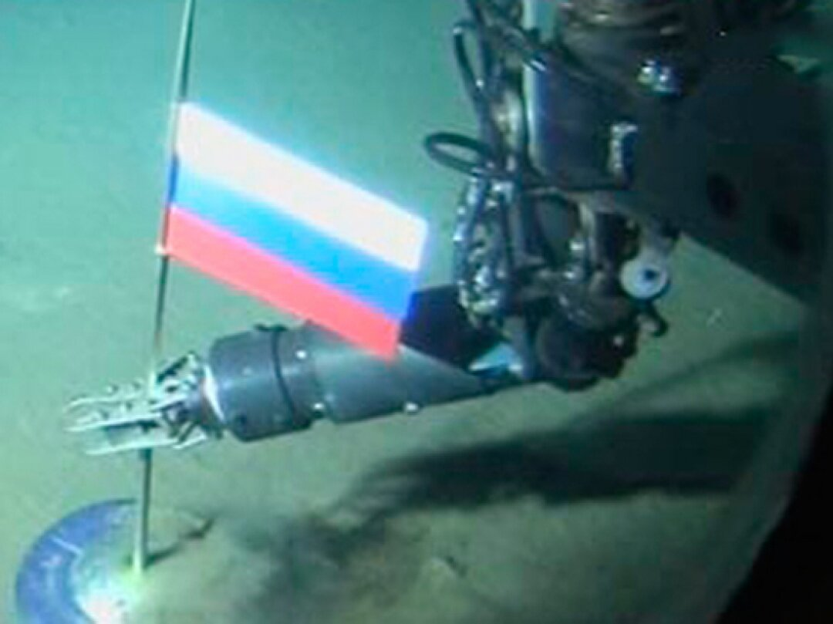
«Покоритель Севера» не постоянно пребывает в суровых арктических условиях. Он отправляется в профессиональное «путешествие» на край света периодически. Каждая такая командировка продолжается от полугода до 2-х лет.
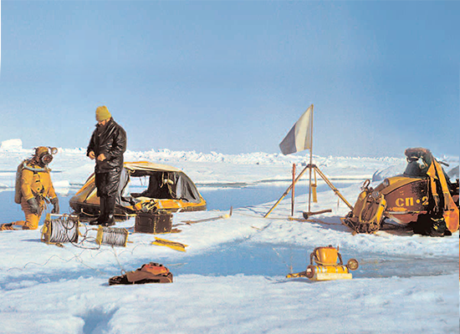

ПРОФЕССИЯ ТРЕНЕР
Профессия тренер возникла практически одновременно с появлением человечества. Одни люди умели хорошо охотиться, другие ― обладали умением собирать лечебные травы и съестные коренья. Свои знания они передавали собратьям и совершенствовали их умения на практике. Спустя века эта специальность потерпела изменения. Появление отдельных государств побудило потребность в наличии регулярной армии. Новобранцы постигали искусство военного дела под руководством опытных воинов, за плечами которых было немало сражений.
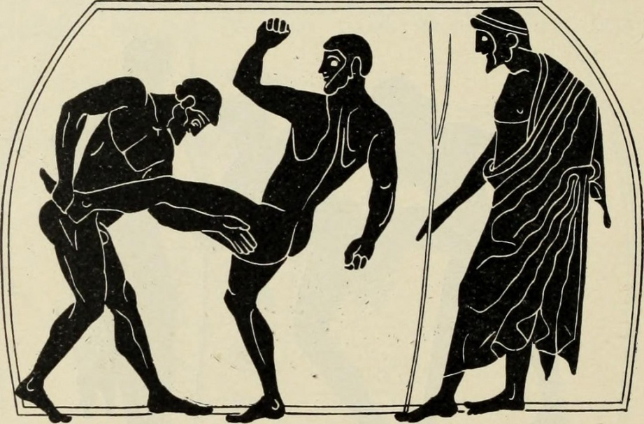
Во время проведения Олимпийских игр тренер лично отбирал наиболее подходящих претендентов и занимался их активной подготовкой к предстоящим соревнованиям. Представители данной профессии пользовались уважением со стороны общественности. Уровень мастерства учеников оказывал непосредственное влияние на репутацию тренера.
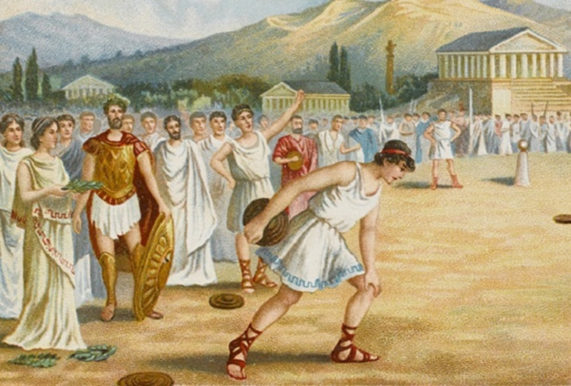

Работа тренером считается комплексной. Зачастую требуется прилагать усилия не только с целью улучшения физиологических показателей спортсмена, но и оказывать воздействие на развитие личности, развивать командный дух, знакомить со спортивной этикой и пр. Специалисту необходимо стать примером для воспитанников.
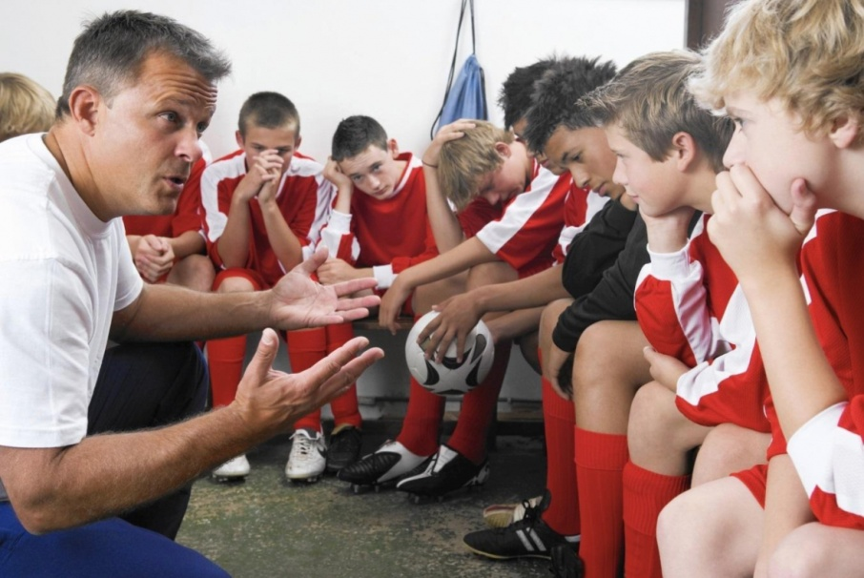

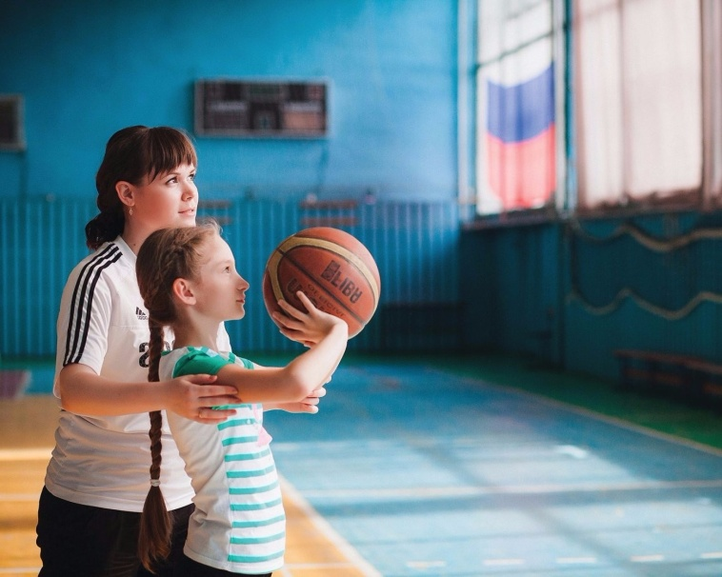

ПРОФЕССИЯ ЭКСКУРСОВОД
Экскурсовод — это специалист, который проводит экскурсии (для туристов или местного населения).
До начала XIX века позволить себе путешествовать по миру могли только состоятельные граждане: подобные поездки были единичным явлением, и ни о каких специально обученных сопровождающих речь не шла. Начало массовому туризму положил Томас Кук, организовавший 5 июля 1841 года первый в мире туристический вояж для 570 рабочих. Эту дату принято считать началом зарождения туризма, а самого Кука – первым гидом, проложившим живописный железнодорожный маршрут между городами Лейстер и Лафборо в графстве Лестершир. Спустя четыре года он организовал вторую экскурсию – в Ливерпуль, а еще через год начал на постоянной основе проводить платные тематические путешествия по просторам Великобритании.
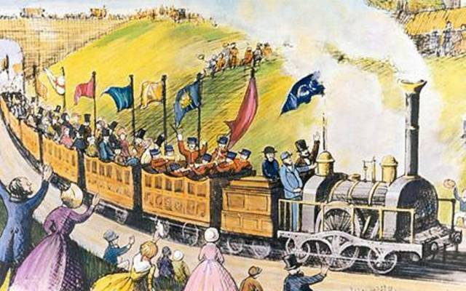
В 50-х гг. путешественник разработал маршруты по Европе, а чуть позже начал показывать всем желающим и Новый Свет. Сейчас эта профессия очень популярна.
Помимо отличного знания достопримечательностей экскурсовод должен быть коммуникабельным и где-то даже артистичным человеком, чтобы заинтересовать слушателей имеющейся информацией.
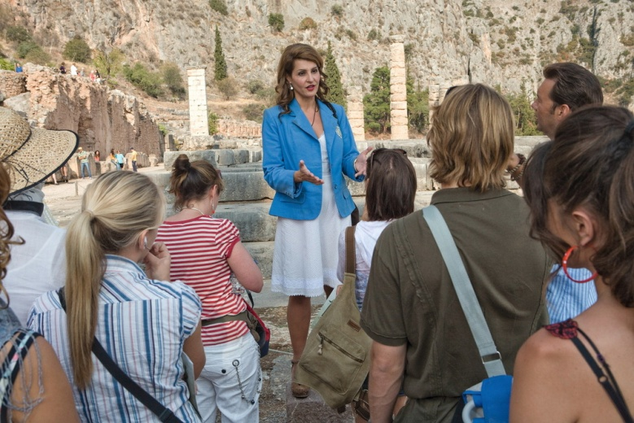
Чтобы стать грамотным и успешным экскурсоводом необходимо получить знания о истории и географии, о музыке и спорте, о животных и птицах. Профессионалы должны знать несколько языков, чтобы объяснить туристам даже нюансы. Также у них должна быть хорошо поставлена речь.
Но стоит учесть, что профессия экскурсовода — это еще и серьезная физическая нагрузка. Нужно много ходить: под солнцем, дождем и снегом. Но сами экскурсоводы все же признаются, что это приятные трудности и усталость.
ПРОФЕССИЯ ПАРИКМАХЕР
Слово «парикмахер» имеет французское происхождение («perruque») - накладка из волос, а в театре - одно из выразительных средств грима. О профессии парикмахера знали еще наши древние предки. В разные времена и в разных странах она именовалась по-разному: специалистов по причёскам называли брадобреями, цирюльниками, стригунами. Помимо стрижек и укладки волос парикмахеры занимались бритьём, маникюром, а нередко и выполняли обязанности врачей, подвергая своих клиентов нехитрым медицинским процедурам. В России парикмахеров называли цирюльник. К цирюльнику приходило большое количество людей, чтобы побриться, постричься или сделать прическу. И только в наше время специализация парикмахеров сузилась — теперь они занимаются только причёсками. Профессия парикмахера всегда была и будет жизненно необходимой, так как в человеке заложено стремление к красоте и уходу за собой.
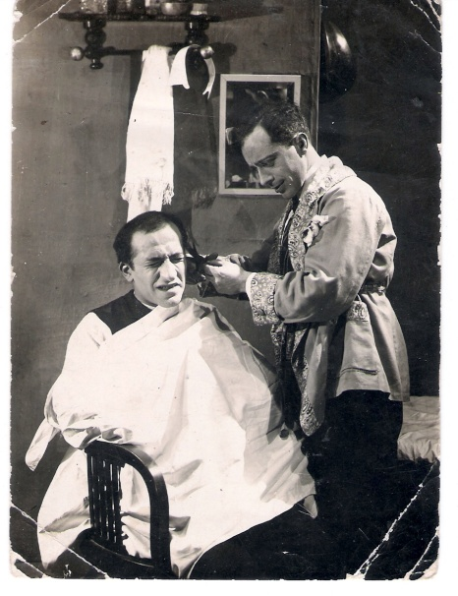
Первые ножницы были созданы более трех с половиной тысяч лет назад, причем служили они не для парикмахерских нужд или разрезания бумаги и ткани, их предназначение было в необходимости стричь овец. Первые в истории ножницы были похожи на пинцет, состоящий из двух лезвий. Самый старый экземпляр таких ножниц найден археологами в Египте и датирован XVI веком до нашей эры.
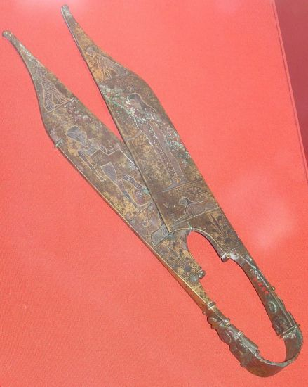

Леонардо да Винчи придал этому инструменту завершенную форму. Чертеж инструмента, имеющего сходство с современными ножницами, был найден в его манускриптах.
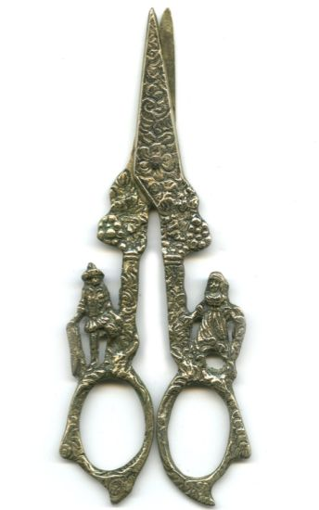
История ножниц не стояла на месте, и со временем их начали адаптировать под различные виды деятельности (медицина, стрижка волос, маникюр и так далее). Делать рабочие варианты из железа и стали и создавать в качестве предметов роскоши с применением золота и серебра. После создания керамических ножей данную технологию перенесли и на ножницы. Керамические ножницы оказались прочнее стальных в три раза и более износоустойчивыми. Данный список можно продолжать долго, ведь существуют ножницы для резки металла, для сигар, филировочные ножницы для стрижки волос и так далее, главное то, что ножницы необходимы человечеству, также как и сотни лет назад.

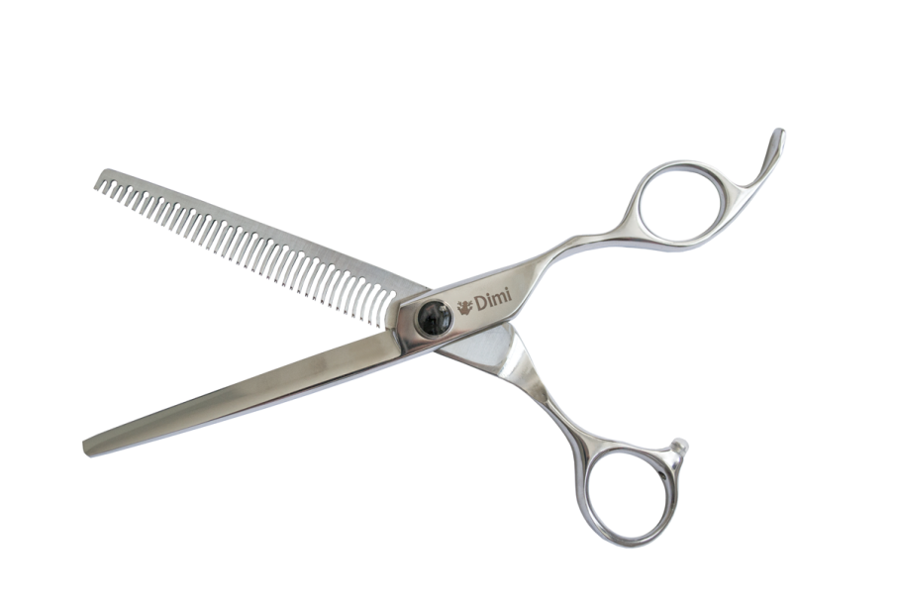

Гребни использовались людьми с незапамятных времен и их появление восходит к каменному веку, когда человек впервые создал твердый инструмент с зубцами, чтобы ухаживать за своими волосами. Интересно, что первоначальное использование гребня не ограничивалось уходом за волосами и их выпрямлением. Его также использовали в качестве декоративных аксессуаров.
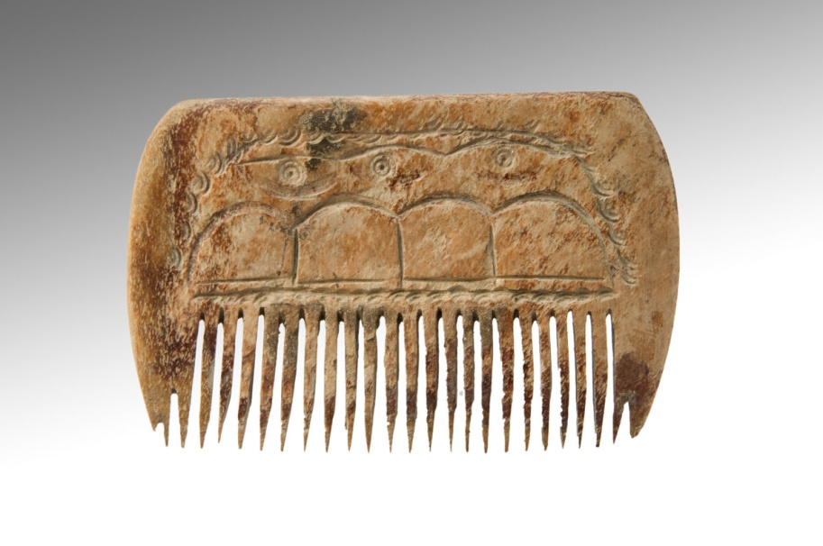
Самые первые расчески делались из костей хищных животных, слоновой кости и дерева, позднее для их изготовления стали использовать серебро, латунь и олово. Гребни покрывали орнаментом характерным веянию культуры тех времен. Расческа в те времена была не просто предметом быта, а настоящим украшением. Например, гребни древних греков, изготовленные из слоновой кости во 2 тысячелетии до н.э., были настоящим образцом изысканности и представляли собой настоящее произведение искусств.
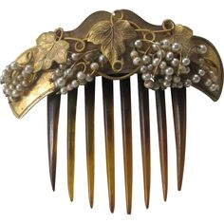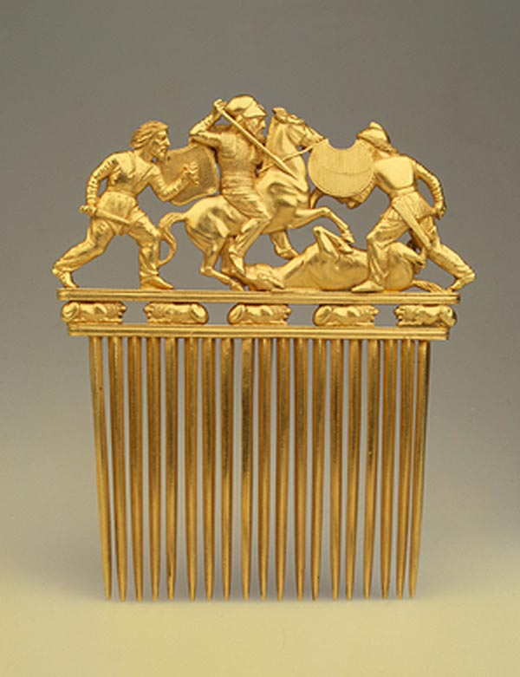
В средние века (14 в.) гребень перенес свое основное усовершенствование. В это время стали изготавливать расчески очень напоминающие наши современные. Гребни из дерева или кости, сделанные из рога оленя или лося, начали изготавливать с помощью гребенки – так назывался инструмент для изготовления расчесок. Панцирь черепахи и рога животных использовались для изготовления расчески с начала до середины 19 — го века. Преимущество использования панциря черепахи и рогов заключалось в том, что эти материалы можно нагревать, чтобы они стали мягкими и легко формируемыми.

Перья из китайского зимородка также использовались для создания расчесок.
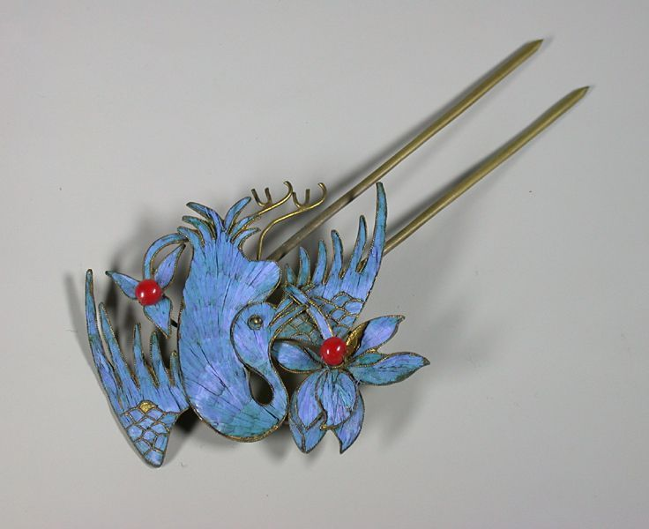
Была даже традиция, когда молодой парень дарил девушке гребень, сделанный своими руками, и в случае взаимности она закалывала его себе в волосы. А вот самураи использовали гребень не совсем привычно, он служил оружием, выступая в роли метательных ножей.
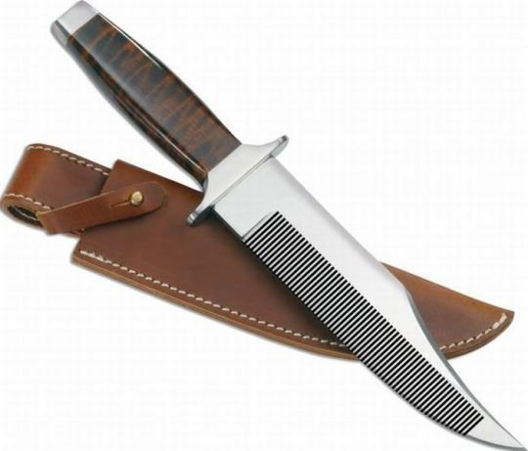
В 1862 году с изобретением пластмассы расчески стали общедоступным предметом народного быта, ими стали пользоваться и богатые и бедные.


ПРОФЕССИЯ ПРОДАВЕЦ
Торговое ремесло - одно из древнейших занятий человека. Оно появилось тогда, когда были придуманы первые деньги, и людям необходимо было обменять товар на товар или товар на деньги.
Однако слово "продавец" пришло в наш обиход лишь в конце XIX века, когда в России стали появляться крупные торговые предприятия и универмаги. До этого люди, занимавшиеся торговлей, назывались по-разному. Долгое время центральной фигурой в торговле оставался купец. Он разъезжал по городам, продавал, покупал, перепродавал.
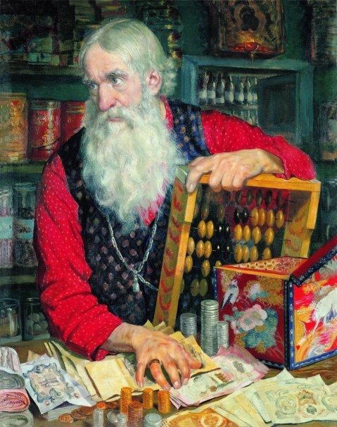
Другой видной фигурой в русской торговле после купца был прасол - скупщик. Он ездил по деревням и скупал сельские продукты, скот, рыбу, а затем формировал из них партии и выгодно перепродавал более крупным торговцам. Наряду с прасолами на российском рынке действовала многочисленная группа мелких торговцев (офеней, ходебщиков, коробейников, щепетильников), занимающихся развозом промышленных изделий.
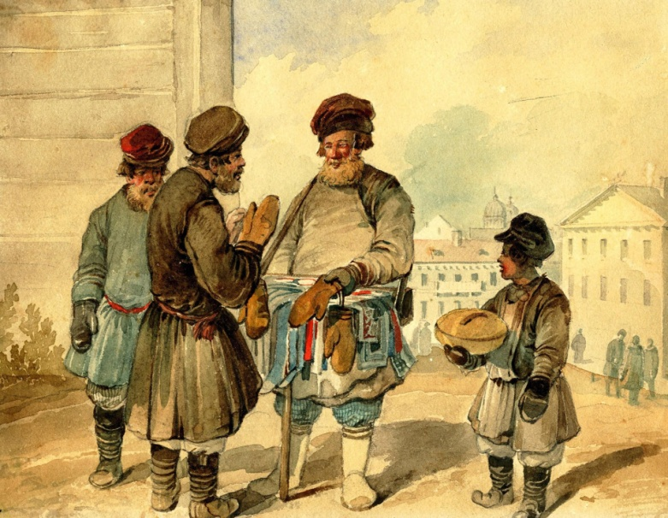

Продавцам в своей работе помогали счеты. Русские счеты более пяти веков добросовестно служили людям, помогая быстрее совершать простые арифметические действия. Удобно и быстро складывать доходы и вычитать из них расходы.
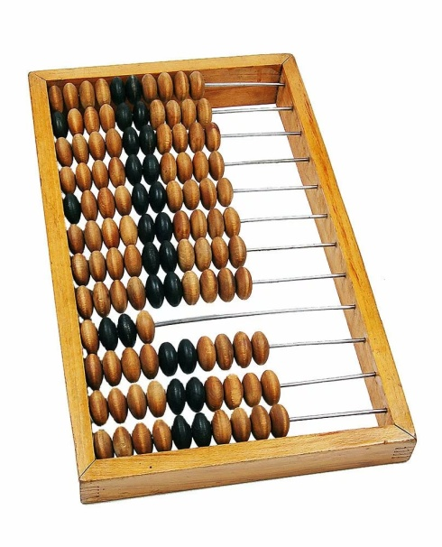
Современную торговлю невозможно представить без использования контрольно-кассовой техники. Кассы с нами повсюду: в супермаркетах, кафе, на заправках и на почте. С 1 июля 2017 года кассовые аппараты обязательно должны использоваться даже при оплате товаров в интернет-магазинах. А кто и когда первым придумал вести учет финансовых поступлений при помощи кассы?
Джеймс Ритти – изобретатель первого кассового аппарата. Это устройство было совершенно не похоже на привычные для нас кассы. Для индикации суммы дохода использовался круглый циферблат, из-за чего устройство издалека можно было принять за обычные часы в деревянном корпусе. Тем более что у первой кассы, как и у часов, были стрелки: длинная («минутная») показывала центы, а короткая («часовая») отображала доллары. Под этим циферблатом располагались кнопки, каждая из которых соответствовала цене на тот или иной товар.
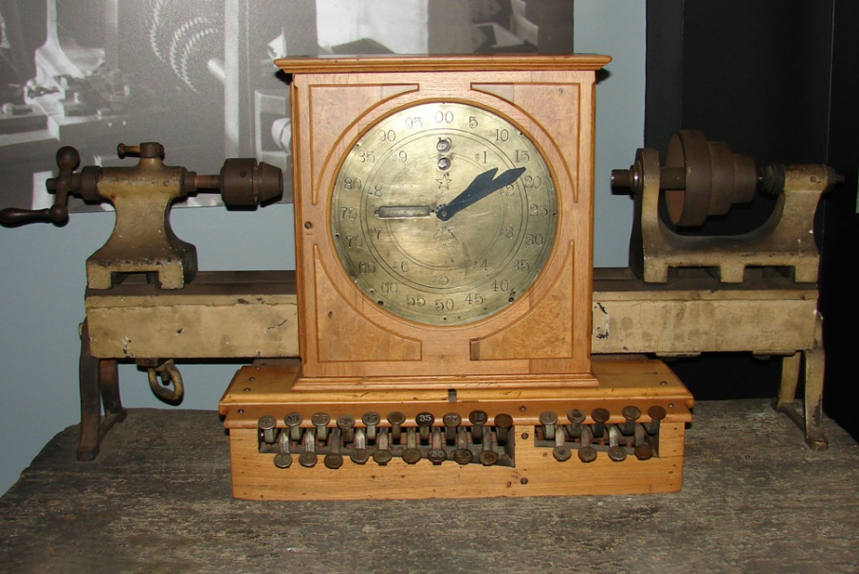

Джеймс внес изменения в конструкцию – в кассе появились колесики с цифрами, а их движение было синхронизировано передаточным механизмом. Благодаря «сумматору» аппарат научился подсчитывать общую сумму заказа, а также приобрел форму, которая впоследствии не менялась в течение многих лет.
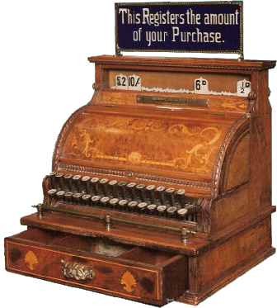
Кассовые аппараты в СССР
Первые более или менее удачные варианты кассовых аппаратов отечественного производства, такие как А1Т или линейка устройств КИМ, появились во второй половине прошлого века. Изначально эти модели были исключительно механическими и приводились в действие поворотной ручкой. Позже их конструкция стала электромеханической, они работали от обычной сети.

В наш век «умных вещей» кассовые аппараты стали настоящими маленькими компьютерами.


ПРОФЕССИЯ УЧИТЕЛЬ
Профессия учитель одна из самых древних на земле. Ведь еще во времена первобытного строя старшим надо было обучать младших и передавать им свой опыт.

Учителя бывают разные. В начальных классах большинство предметов ведет один учитель. Он должен знать математику, русский язык, литературу и географию. С пятого класса ученики переходят из начальной в среднюю школу, и там уже каждый предмет преподают разные преподаватели: литературу - учитель литературы, химию - учитель химии, историю – учитель истории и .д.
Поэтому чтобы стать учителем, нужно много учиться самому. Ведь учитель должен передать ученикам свои знания, сделать свои уроки интересными, а объяснения понятными.
Первые школы появились в Древнем Египте. Школы в древнем Египте были доступны не всем, учиться могли только благородные юноши из знатных семей. Это, прежде всего, дети фараона, жрецов и высокопоставленных чиновников. Девочки тогда не учились. Они должны были только уметь вести домашнее хозяйство. Школа тогда была совсем не такой, как сейчас. Тетрадей и учебников тогда не было. Вместо тетрадей школьники древнего Египта использовали папирус, на котором они писали. При поступлении в школу и при её окончании школьники сдавали экзамены, это напоминает наше время. Учителями в Древнем Египте, как правило, были мужчины. Учителя в этих школах должны были быть строгими и знавшими своё «ремесло».
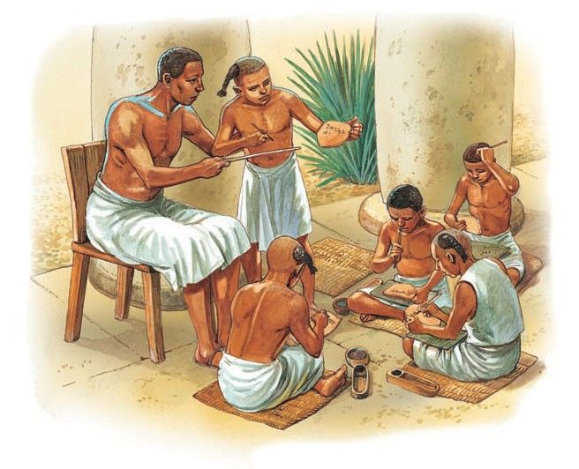

В Междуречье школы существовали почти в каждом городе при храмах. По мнению историков, школы были маленькими, обучалось в них около 20–30 учеников, и у них был только один учитель. Видимо потому, что главное предназначение школы в Шумерской цивилизации — это подготовка будущих писцов. Учитель в таких школах делал таблички с текстом, ученики их переписывали и учили наизусть. Так и происходило обучение письму. У шумеров учителями тоже были мужчины.
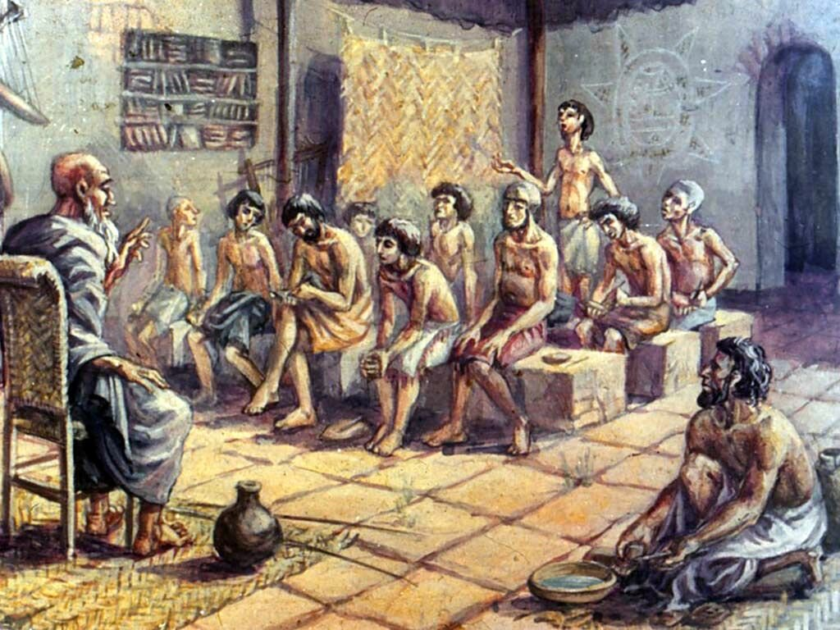
Далее школы начали появляться в Греции. Древние греки большое внимание уделяли образованию детей. Древние греки хотели воспитать человека интеллектуально и физически развитого в равной степени. По данным историков, в V в. до н.э. среди свободных греков не было неграмотных людей. Причем в Древней Греции обучение полностью происходит в школах, а не, как ранее, дома. Случайного учителя в школу Древней Греции взять не могли. Человек, который хотел стать учителем, должен был сдать два экзамена: один экзамен на знание предмета, который он хотел преподавать, второй экзамен - на умение работать с детьми.
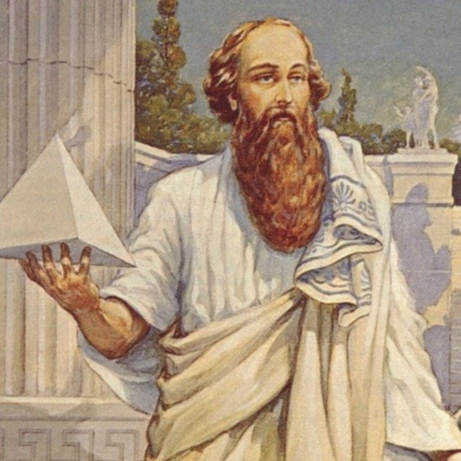
Девочки учились читать и писать, постепенно приобщались к домашнему женскому труду: рукоделию, прядению, ткачеству. Известно, что уже в VII в. до н.э. в некоторых областях Греции существовали женские школы, где девушки занимались, прежде всего, поэзией и обязательно музыкой и хореографией. В такие специальные школы для девушек отбирали только наилучших философов, хореографов, музыкантов, театральных певцов.
Учитель — это уникальная профессия, вне времени, моды и географии. Являясь одной из древнейших, она остаётся востребованной по сей день.

ПРОФЕССИЯ ОРНИТОЛОГ
Орнитологи наблюдают за птицами, систематизируют данные, изучают образ жизни, питание и поведение пернатых. Также эти специалисты занимаются охраной вымирающих и редких видов.
Наблюдение за птицами осуществляется с помощью специальной оптической и звукозаписывающей техники.
Один из самых распространенных методов отслеживания птиц — кольцевание. На лапку птицы надевается небольшое кольцо с определенным номером. Благодаря ему орнитологи получают полную информацию о перемещении животного, не нанося ему никакого вреда.
Работа орнитолога — это сугубо интеллектуальный труд, научная деятельность, посвященная исследованиям и наблюдениям. Характер работы в основном сидячий. Большую часть времени специалист проводит, анализируя полученные данные. Неотъемлемой частью рабочей деятельности являются и командировки, необходимые для изучения птиц в среде их обитания.
Также орнитологи лечат птиц.
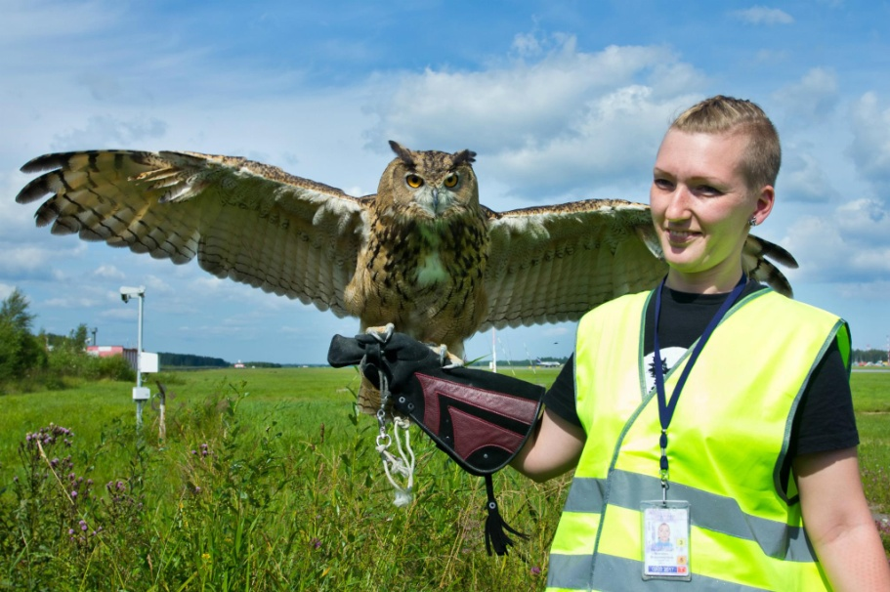
Начало развития науки положил Аристотель. Именно он впервые начал систематизировать известные в то время виды животных. Именно он впервые начал систематизировать известные в то время виды животных. Жил Аристотель в IV в. до н. э. Им были созданы труды «О частях животных» и «О возникновении животных». Работая над ними, древнегреческий ученый выделил отдельный род птиц, описав анатомию и жизнь 160 их видов.
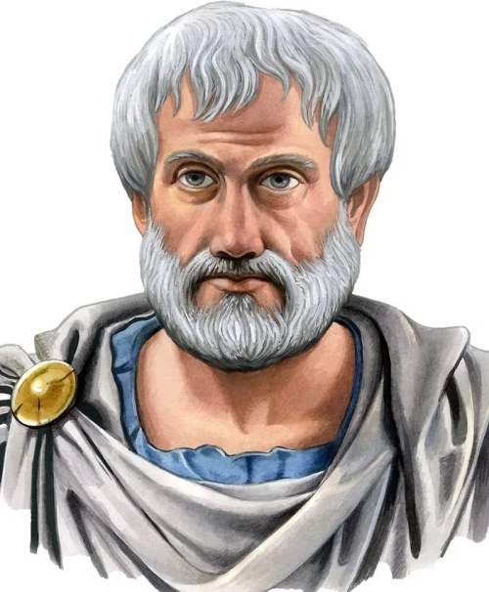
На данный момент времени, нам известно весьма много информации о птицах, самая главная из них — то, что существует около 8 600 их видов.
ПРОФЕССИЯ АКТЕР
Профессия актера существует столько же, сколько существует человечество. Но расцвет профессии приходится на времена Древнего Рима и Греции. Именно тогда профессия актера стала как никогда востребованной. К тому же даже женские роли в Древней Греции исполняли мужчины. Так что профессия актера, старше профессии актрисы, по крайней мере, на пару-тройку веков.
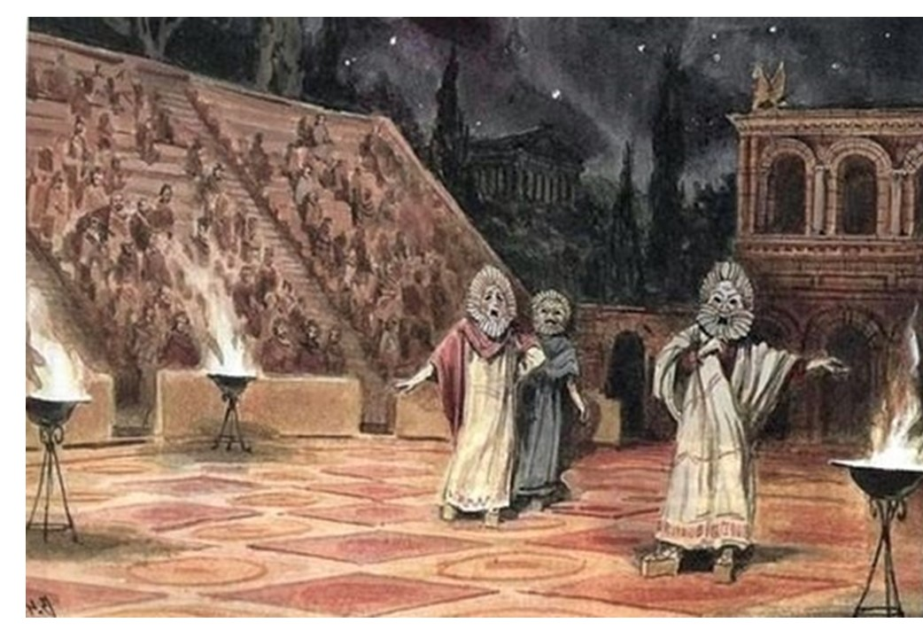
Актер - профессиональный исполнитель ролей в драматических, оперных, балетных, эстрадных, цирковых представлениях и кино.
На Руси в средние века профессия актера (вначале ими были скоморохи) и вовсе была связана с опасностью, потому что за непонравившееся представление скомороха могли избить, сломать инструменты, выпустить его зверей, а самого посадить в темницу.


Престижной профессией актерское мастерство стало только в конце XIX и начале XX веков, когда появился режиссерский театр.
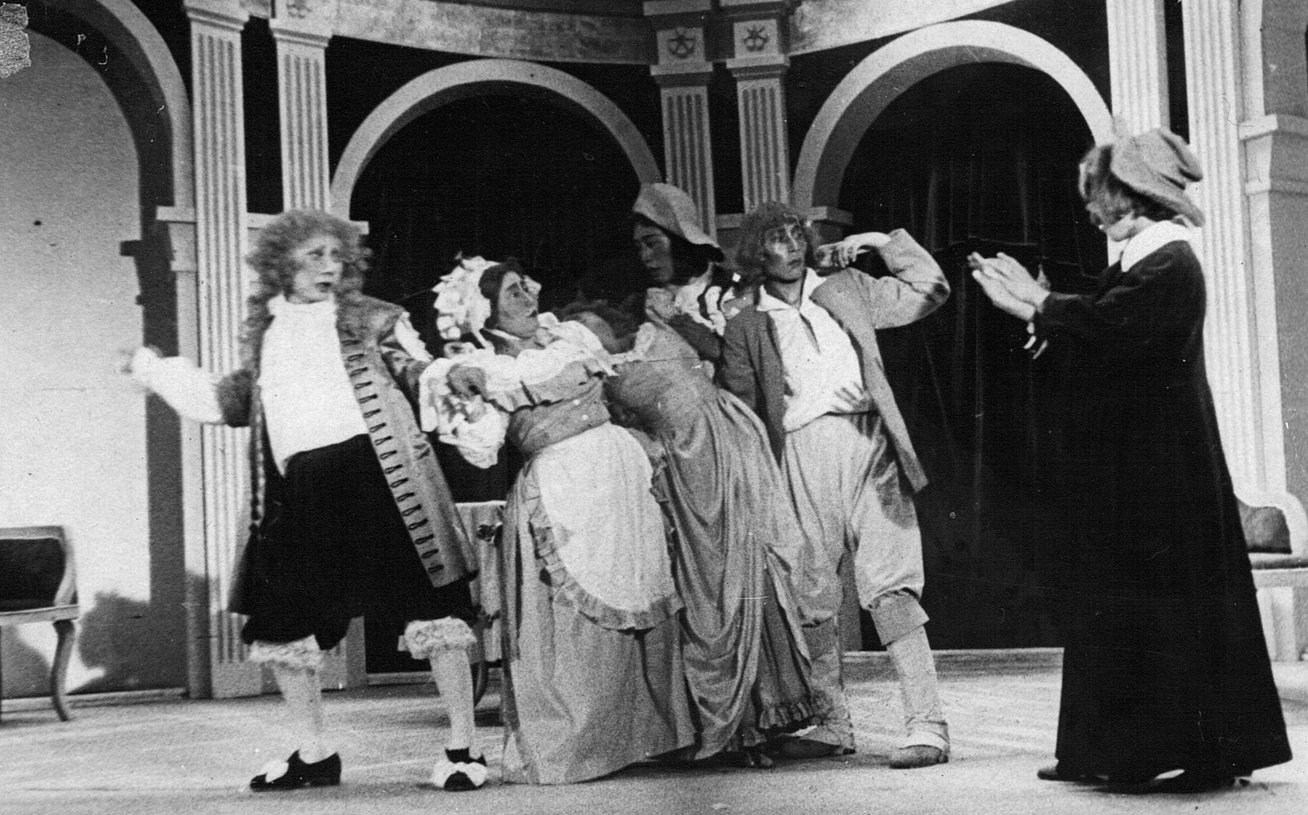
До начала XX века в игре актёров преобладала шаблонность. Изменения в профессии актера совершил основатель МХАТа К.С. Станиславский (1863 – 1938). Он является создателем знаменитой актерской системы, так называемой Системы Станиславского, призывавшей актеров чувствовать то, что чувствует герой, испытывать подлинные переживания для передачи достоверных эмоций на сцене. Уже более ста лет знаменитая актерская система Станиславского имеет огромную популярность в России и во всем мире, а высказанная им фраза “Не верю!” стала крылатой.
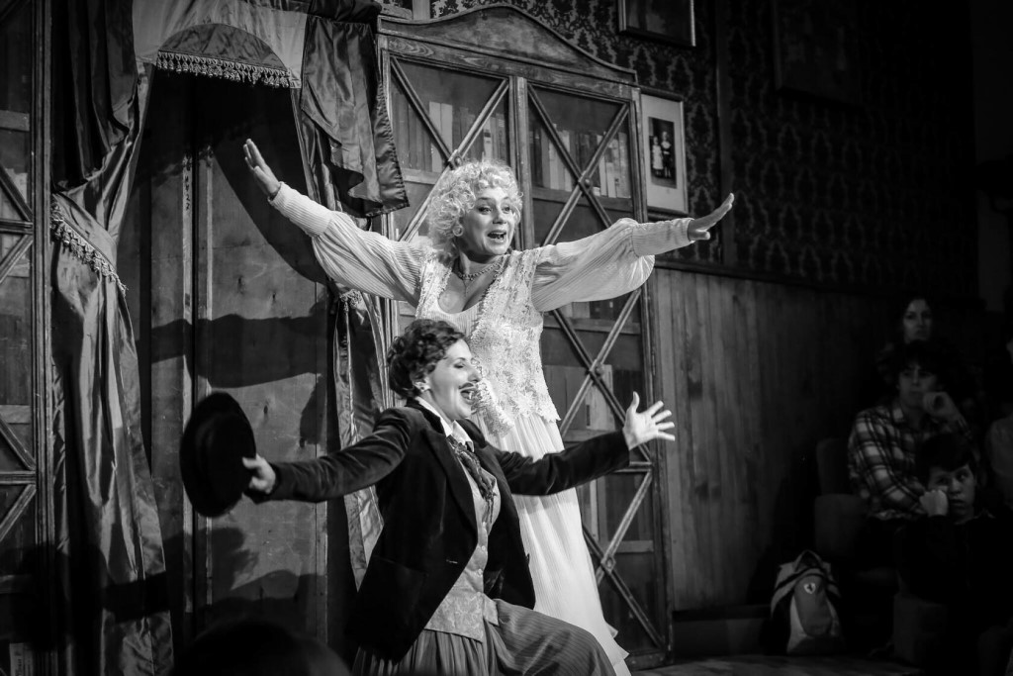

ПРОФЕССИЯ ПЕВЕЦ
Прежде, чем человек изобрел музыкальные инструменты, он научился петь. Пением он выражал свои чувства, эмоции. Постепенно стали появляться музыкальные интонации. За ними закреплялось определенное значение — интонация плача, сигнальные напевы, игровые мотивы. Интонация сплеталась в единую линию — рождалась мелодия.
Первыми представителями вокального искусства были народные певцы. В средние века в Западной Европе их называли бардами, трубадурами, миннезингерами. Народные певцы являлись и творцами песен и передавали их устно своим последователям.
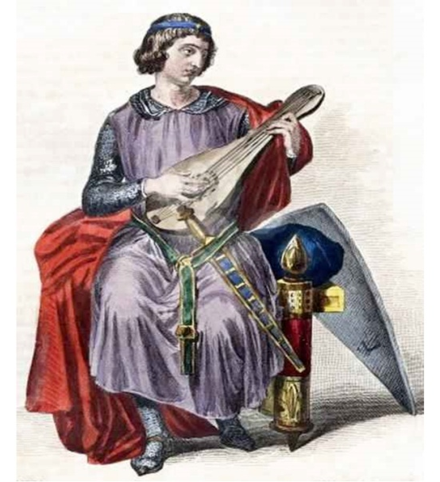
Российская вокальная школа занимает важное место в истории музыкального искусства. В настоящее время появляется все больше и больше талантливых исполнителей, которые поражают нас своим профессиональным мастерством.

Первым был угольный микрофон.
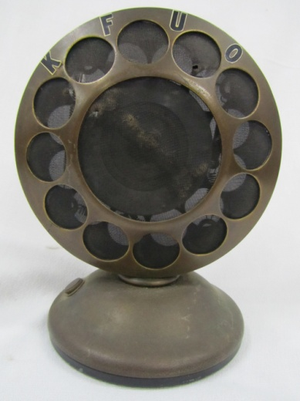

Лишь в 1916 году инженер американской компании Bell Labs Эдуард Венте изобрел конденсаторный микрофон.
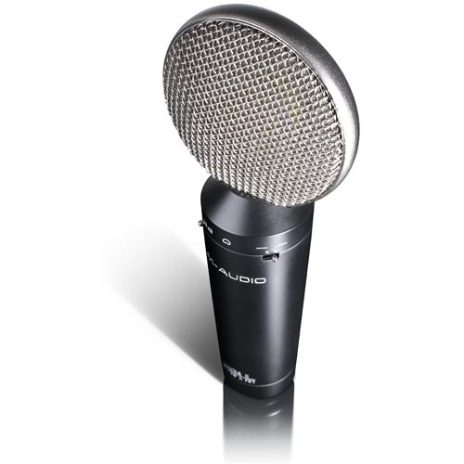
В 1924 году немецкие ученые Гервин Эрлах и Вальтер Шоттки создают динамический микрофон.
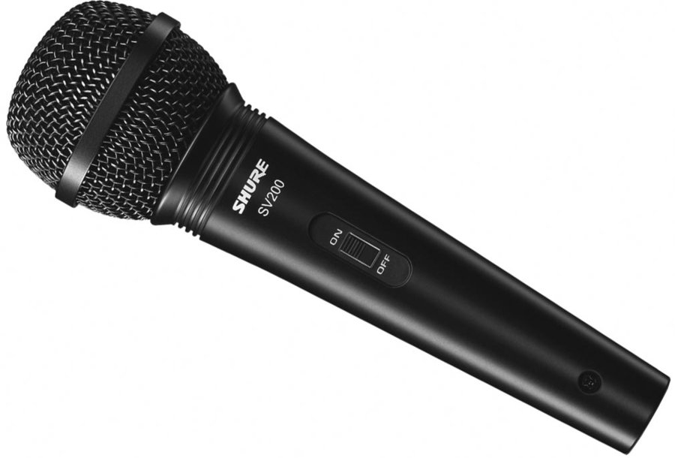

ПРОФЕССИЯ КЛОУН
Клоуны - неотъемлемые персонажи циркового представления, на аренах им всегда принадлежит центральное место. Нескладная, нелепо одетая фигура клоуна среди стройных и ловких артистов, выступающих в цирковой программе, выглядит особенно контрастно и смешно.
Ребята, а вы знаете, что профессия клоуна считается самой сложной в цирковом искусстве. Клоун должен быть и драматургом, и сам себе режиссером, и визажистом, и портным, и суметь придумать такойномер, который удивит, рассмешит, заставит зрителей задуматься. Фантазия, наблюдательность, оригинальность, умение импровизировать - главное в работе клоуна.
Это очень сложная и изматывающая профессия. Зато имена самых ярких клоунов известны широкой публике – они задают тон всему представлению, это Юрий Никулин, Юрий Куклачев, Михаил Румянцев, Олег Попов и Ирина Асмус. Их любят и дети и взрослые.

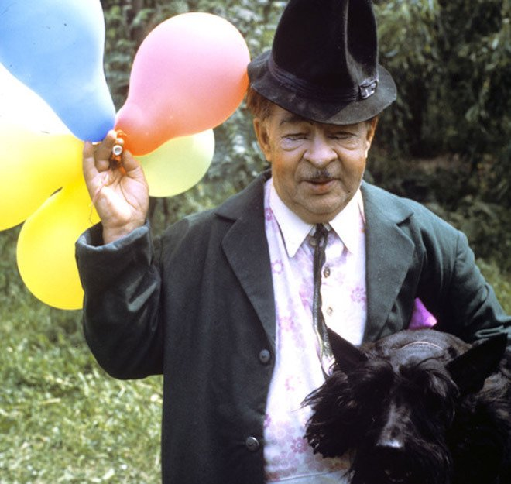

Цирковые клоуны имеют множество специализаций (акробаты,дрессировщики, пантомимисты, жонглеры и т. д.), однако чёткого подразделения не существует: большинство цирковых клоунов, как правило, работают в самых разных жанрах.

ПРОФЕССИЯ КОСМОНАВТ
В наше время существует множество профессий. Все профессии важны, все профессии нужны. Бывают профессии увлекательные, сложные, есть профессии романтические. Но есть такая особая профессия, которая одновременно и увлекательная, и романтическая, а ещё ответственная, почетная и трудная. Это – профессия космонавт.
Профессия эта относительно «молодая». Она появилась во второй половине двадцатого века, практически одновременно с зарождением космической отрасли.
Звание первого космонавта планеты принадлежит Юрию Алексеевичу Гагарину, который 12 апреля 1961 года совершил первый в истории человечества орбитальный полет на космическом корабле «Восток».
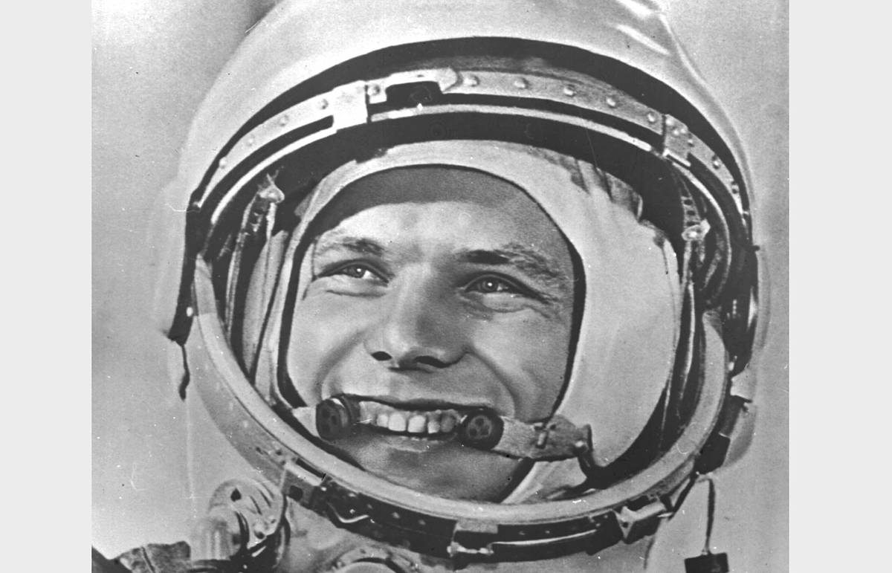
В Советском Союзе скафандрами для высотных полётов занимался инженер Института авиационной медицины Евгений Чертовский. В период с 1931 по 1940 год он разработал семь моделей герметичных костюмов.
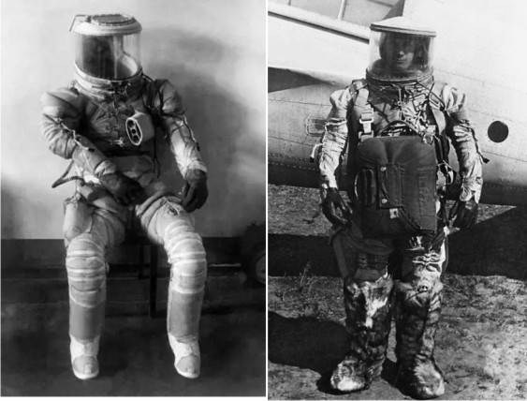
Когда в конце 1950-х годов советские инженеры-конструкторы приступили к проектированию первого космического корабля «Восток», они изначально планировали, что человек полетит в космос без скафандра. Пилота должны были поместить в герметичный контейнер, который выстреливался бы из спускаемого аппарата перед приземлением. Однако такая схема оказалась громоздкой и требовала длительных испытаний, поэтому в августе 1960 года бюро Сергея Королёва переработало внутреннюю компоновку «Востока», заменив контейнер катапультируемым креслом. Соответственно, для защиты будущего космонавта в случае разгерметизации требовалось быстро создать подходящий костюм. Времени на стыковку скафандра с бортовыми системами не оставалось, поэтому решили сделать систему жизнеобеспечения, размещаемую непосредственно в кресле.
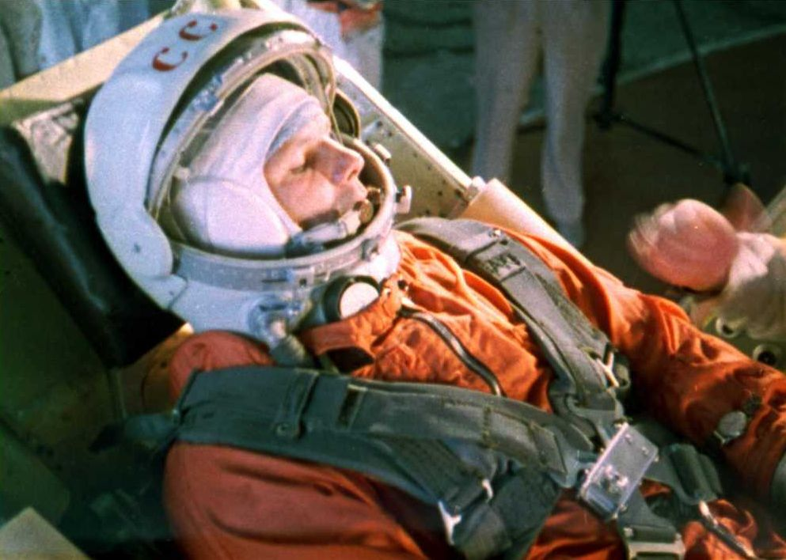
Современный скафандр космонавта.
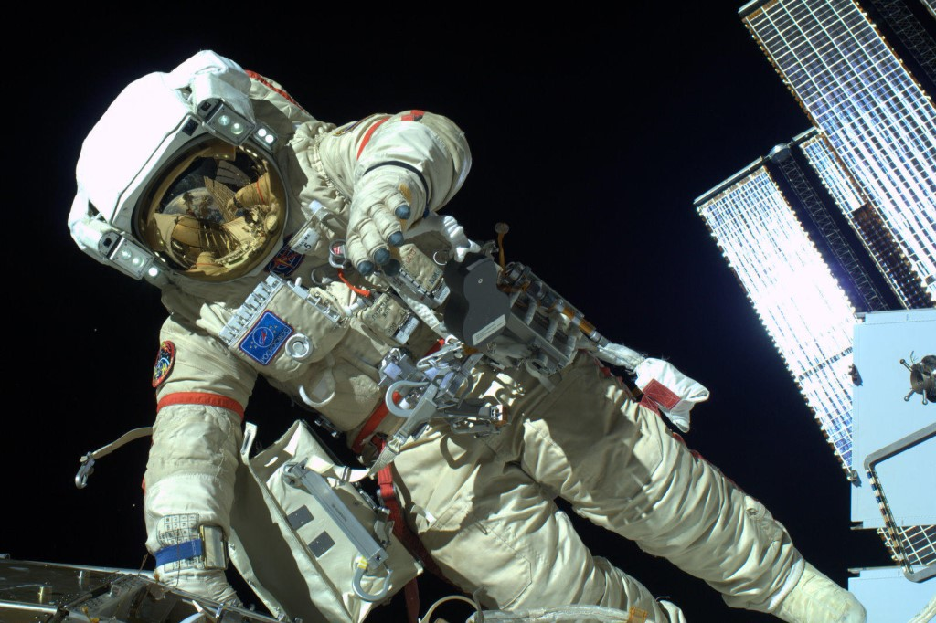

ПРОФЕССИЯ ПЕРЕВОДЧИК
Профессия переводчика - одна из древнейших. Необходимость в ней возникла, как только возникли национальные языки, отличные друг от друга.
Без знания языка нет договора, нет доверия, нет нужного хода истории. Поэтому издревле эту должность занимали только истинно доверенные лица, с развитым умом и логикой: способность быстро реагировать на сложности перевода и, верно их интерпретируя, доносить до слушающих — здесь необходима.
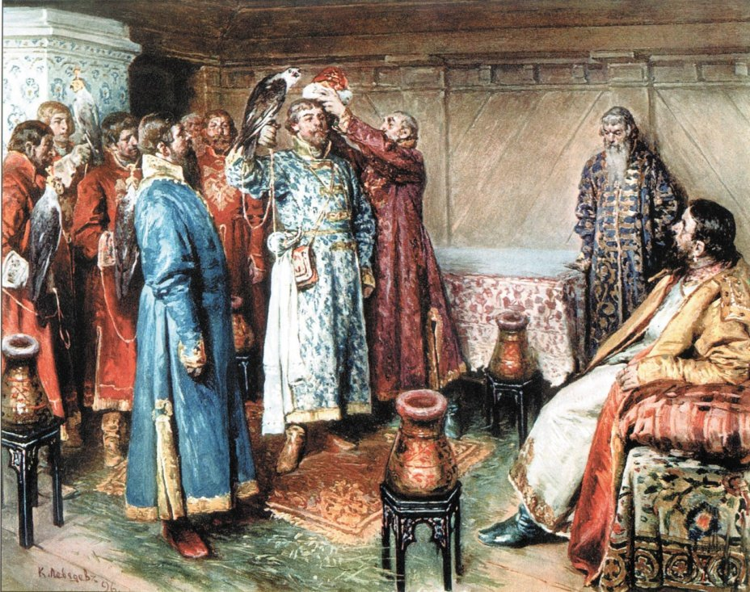
Предназначение переводчика – помогать общаться людям, которые не могут понять друг друга самостоятельно. Переводчики делятся на устных и письменных. Без устного перевода не обойтись на деловых встречах и переговорах с иностранцами, а письменные переводчики занимаются всем остальным: переводят книги, фильмы и мультфильмы, документы и тексты договоров.


ПРОФЕССИЯ ВОДОЛАЗ
Водолаз спускается под воду не ради удовольствия: он там работает. Водолаз – это очень важная профессия, но одновременно это занятие для очень смелых людей.
Водолазы ищут и поднимают наверх затонувшие корабли, ведут спасательные работы, ремонтируют днища кораблей, помогают спускать корабль на воду, строить дамбы.
Долго под водой человек пробыть не может: ему не хватает воздуха, он обязательно должен вынырнуть и подышать. В работе водолазу помогают специально изобретённый костюм-скафандр с металлическим привинчивающимся шлемом и свинцовые сапоги. В этом костюме водолаз может находиться под водой очень долго. Жёсткий костюм защищает водолаза от давления, тяжёлые сапоги помогают удерживать тело под водой, а большой кислородный баллон, который крепится на спине, позволяет дышать под водой. Дышит водолаз воздухом, который поступает из баллона по специальной трубке. Водолаз носит собственный запас воздуха с собой прикреплённым к спине.
Водолаз – это очень трудная и опасная профессия. Водолазом может стать только очень отважный человек. Эта профессия – мужская.
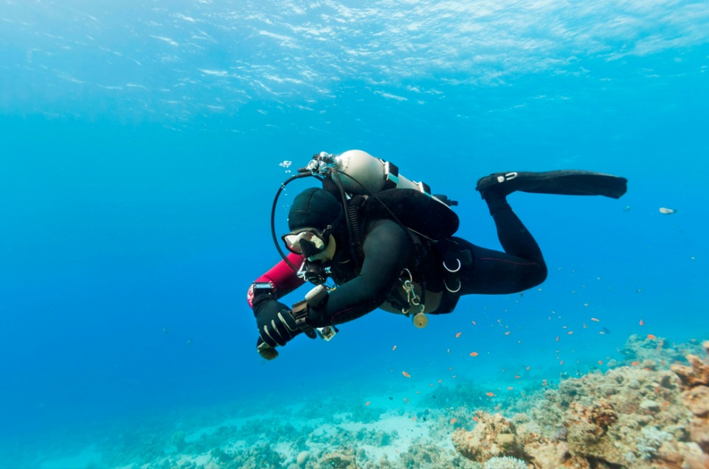
Первое устройство для погружения на большую глубину английского королевского астронома, геофизика, математика, метеоролога, физика и демографа Эдмунда Галлея, конец 17 века.
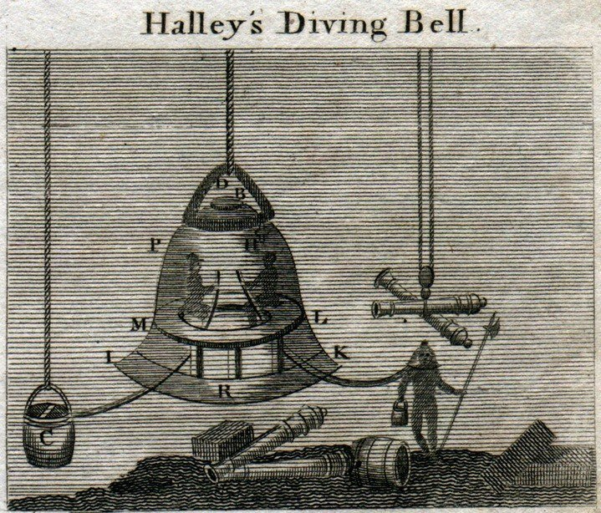
Галлей с четырьмя рабочими пробыл свыше 11 часов на глубине около 9 сажен.

Первый глубоководный скафандр с тяжёлыми башмаками Августа Зибе (Германия), 1819г.
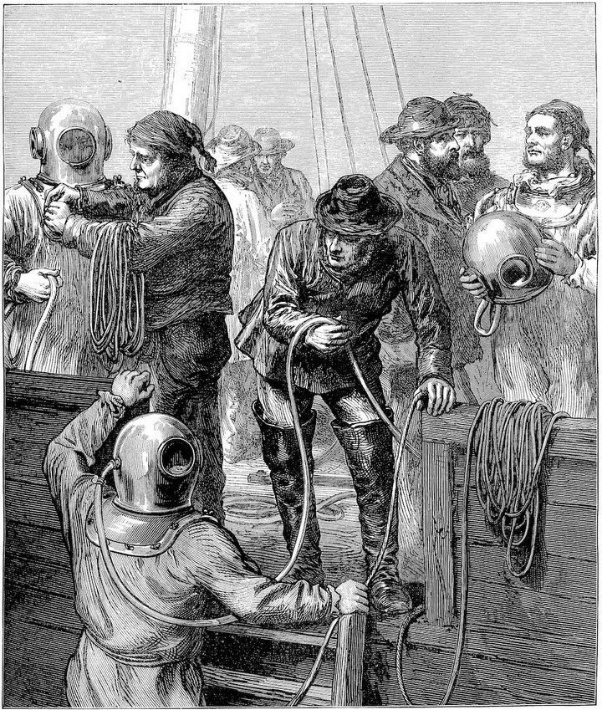
Снаряжение Рукеройля-Денейруза образца 1865г.
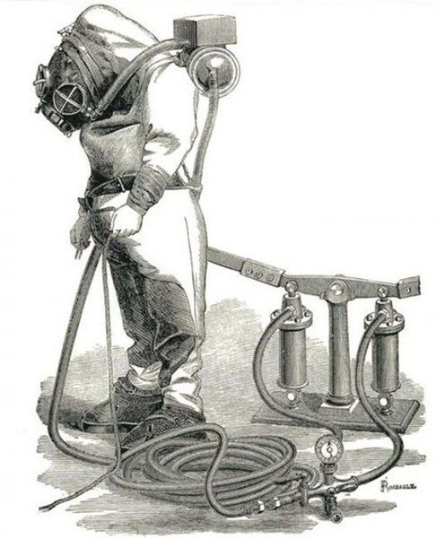
Металлический костюм, позволявший водолазу спускаться на глубину более 350 м, 1938г.
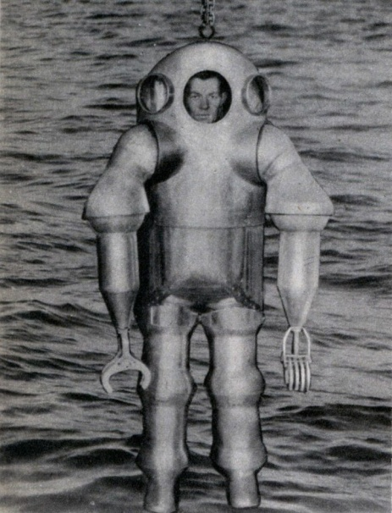

Современный нормобарический скафандр.
